Крайнова Т.С.

Анянова Е.В.

Новоселов А.В.

Воронов М.П.

Часовских В.П.

СИСТЕМНЫЙ АНАЛИЗ КОРПОРАТИВНЫХ ИНФОРМАЦИОННЫХ СИСТЕМ В ЭКОНОМИКЕ

URAL STATE FOREST ENGINEERING UNIVERSITY

T.S. Kraynova

E.V. Anianova

A.V. Novoselov

M.P. Voronov

V.P. Chasovskykh

SYSTEM ANALYSIS OF CORPORATE INFORMATION SYSTEMS IN ECONOMY

Yekaterinburg

2019

МИНОБРНАУКИ РОССИИ

УРАЛЬСКИЙ ГОСУДАРСТВЕННЫЙ ЛЕСОТЕХНИЧЕСКИЙ УНИВЕРСИТЕТ

Т.С. Крайнова
Е.В. Анянова
А.В. Новоселов
М.П. Воронов

СИСТЕМНЫЙ АНАЛИЗ КОРПОРАТИВНЫХ ИНФОРМАЦИОННЫХ СИСТЕМ В ЭКОНОМИКЕ

Екатеринбург
2019

УДК 004.22

Рецензент:

Бутко Г.П. - Доктор экономических наук, профессор, ФГБОУ ВО «Уральский государственный горный университет», профессор кафедры стратегического и производственного менеджмента

Крайнова Т.С., Анянова Е.В., Новоселов А.В., Воронов М.П., Часовских В.П. Системный анализ корпоративных информационных систем в экономике. Учебное пособие. – Екатеринбург: Урал.гос. лесотехн. ун-т, 2019. 93 с. 6,87 Мб.

ISBN 978-5-94984-638-4

Учебное пособие посвящено вопросам моделирования процессаавтоматизации информационной системы для максимального исключения ошибок работы персонала, и функционального применения платформы 1С:Предприятие 8.2. Рассматриваются теоретическое и практическое применение автоматизации процесса; разрабатываются алгоритмы, функциональная модель IDEF0; аспекты создания информационной системы. Приводятся описание основных объектов конфигурации, структур платформы 1С:Предприятие 8.2., вопросы проектирования и эксплуатации информационной системы. Для студентов очной и заочной форм обучения по направлению 09.03.03 – прикладная информатика.

Печатается по решению Ученого совета ИЭУ

Уральского государственного лесотехнического университета

УДК 004.22

Krainova T. S., Anyanova E. V., Novoselov A. V., Voronov M. P., Chasovskykh V.P. System analysis of corporate information systems in the economy. Textbook. - Yekaterinburg: Ural.state forestry. UN-t, 2019. 93 p. 6,87 MB

The training manual is devoted to the modeling of the information system automation process for the maximum elimination of errors in the work of personnel, and the functional application of the platform 1C: Enterprise 8.2. Theoretical and practical application of process automation is considered; algorithms, IDEF0 functional model are developed; aspects of information system creation are considered. The description of the main objects of configuration, structures 1C:Enterprise 8.2., questions of design and operation of the information system. For full – time and part-time students in the direction of 09.03.03-applied Informatics

ISBN 978-5-94984-638-4ичми

© Уральский государственный лесотехни-ческий университет, 2019

© Т.С.Крайнова, Е.В.Анянова, А.В.Новоселов, М.П.Воронов,

В.П. Часовских, 2019

ОГЛАВЛЕНИЕ

1. Теоретические основы корпоративной информационной системы 11
1.1. Стандарты, регламентирующие функциональные возможности КИС 13
1.2. История развития КИС 14
1.2.1. Стандарт MPS 16
1.2.2. Стандарт MPR 19
1.2.3. Преимущества MRP-систем 21
1.3. Системы планирования потребностей в распределении 25
1.4. Стандарт MRP II 26
1.5. Стандарт ERP 30
1.6. Концепция SCM 32
1.7. Концепция CRM 33
1.8. Стандарт CSRP 34
1.9. Стандарт ERP II 36
2. Модульный состав корпоративных информационных систем 38
2.1. Методы и методика внедрения КИС 39
2.2. Причины неудач при внедрении КИС 42
3. Анализ изучаемой области 43
3.1. Постановка задачи 43
3.2. Описание задачи 44
3.3.Описание структуры разрабатываемой системы 45
4. Лабораторный практикум 50
4.1. Подсистемы и справочники в 1С: Предпиятие 50
4.2. Лабораторная работа № 1 56
4.3. Лабораторная работа № 2 65
4.4. Лабораторная работа № 3 79
4.5. Лабораторная работа № 4 99
4.6. Лабораторная работа № 5 109
Используемая литература 114

CONTENTS

1. Theoretical foundations of corporate information system ………………….11

1.1. Standards governing the functionality of KIS ……………………………..13

1.2. The history of KIS …………………………………………………………..14

1.2.1. Standard MPS …………………………………………………………….16

1.2.2. Standard MPR ……………………………………………………………..19

1.2.3. Benefits of MRP Systems ………………………………………………..21

1.3. Distribution Planning Systems …………………………………………….20

1.4. Standard MRP II ……………………………………………………………25

1.5. ERP standard ………………………………………………………………26

1.6. SCM concept ……………………………………………………………….30

1.7. Сoncept CRM ………………………………………………………………32

1.8. Standard CSRP …………………………………………………………….33

1.9. Standard ERP II …………………………………………………………….34

2. The modular composition of corporate information systems ……………..36

2.1. Methods and methodology for the implementation of KIS ………………38

2.2. Causes of failures in the implementation of KIS …………………………39

3. Analysis of the study area ……………………………………………………42

3.1. Task Setting …………………………………………………………………43

3.2. Task Description ……………………………………………………………43

3.3. Description of the structure of the developed system …………………….44

4. Laboratory Workshop ……………………………………………………….45

4.1. Subsystems and directories in 1C: Prespecia …………………………….50

4.2. Laboratory work № 1 ……………………………………………………..50

4.3. Laboratory work № 2 ………………………………………………………65

4.4. Laboratory work № 3 ……………………………………………………….79

4.5. Laboratory work № 4……………………………………………………….99

4.6. Laboratory work № 5 ……………………………………………………..109

Used literature …………………………………………………………………114

Введение
Любое предприятие не может существовать без единой информационной системы, автоматизирующей все ключевые внутренние бизнес-процессы. Именно такую систему называют корпоративной. Корпоративные информационные системы подразумевают комплексный перевод в плоскость компьютерных технологий всех основных деловых процессов предприятия.
Опыт использования персональных компьютеров показывает, что производительность труда работников повышается в два и более раза по сравнению с ручной техникой ведения документооборота. При этом установлено: чем больше участков управленческих работ автоматизировано, тем эффективнее используется техническое и программное обеспечение.
Под автоматизацией понимают целесообразность применения средств вычислительной и организационной техники при формировании, передаче и обработке данных. Автоматизация работ способствует внедрению передовых форм и методов учета, позволяет сократить количество работников, занятых на учетных операциях, или освободить их для выполнения других работ.
Применение информационной системы позволяет существенно повысить надежность и эффективность обработки информации, сократить сроки и затраты на их проектирование, внедрение и эксплуатацию.
Немаловажным фактором, определяющим эффективность системного анализа является выбор среды разработки и функционирования программных элементов информационной системы. Характерной чертой современных информационных систем является их ориентация на решение прикладных задач, требующих возможность нестандартной обработки данных, а также возможность изменения пользователем требований к прикладным задачам в отношении способа обработки данных, структуры связей между объектами и выходных форм отчета.
В рамках данной работы было принято решение остановить выбор на среде 1С:Предприятие 8.2, а также использование стандартной методики функционального проектирования IDEF0.
Таким образом, данная работа посвящена совершенствованию информационно-аналитического анализа, с помощью CASE-технологий, для построения различных функциональных схем, исследуемой области, описывающих все необходимые действия с точностью, достаточной для однозначного моделирования процесса автоматизации информационной системы по работе с клиентами. Разработанметодическийлабораторно-практический цикл, позволяющий подойти к решению конкурентноспособности при привлечении клиентов, для обеспечения качественного и быстрого выполнения работ, исключающий потерю информации за счет автоматизации.
Пособие предназначено для студентов очной и заочной форм обучения по направлению 09.03.03 – прикладная информатика.

Introduction
Any enterprise cannot exist without a single information system that automates all key internal business processes. Such a system is called corporate. Corporate information systems imply a comprehensive translation into the plane of computer technology of all major business processes of an enterprise.
The experience of using personal computers shows that the productivity of workers increases by two or more times compared with the manual document management technique. At the same time, it was established: the more sites of management work are automated, the more effectively technical and software is used.
Automation is understood as the expediency of using computational and organizational techniques in the formation, transmission and processing of data. Automation of work contributes to the introduction of advanced forms and methods of accounting, allows you to reduce the number of employees engaged in accounting operations, or to release them to perform other work.
The use of an information system can significantly improve the reliability and efficiency of information processing, reduce the time and cost of their design, implementation and operation.
An important factor determining the effectiveness of system analysis is the choice of the development environment and the functioning of the program elements of the information system. A characteristic feature of modern information systems is their focus on solving applied problems, requiring the possibility of non-standard data processing, as well as the ability of the user to change the requirements for applied tasks with regard to the method of data processing, the structure of connections between objects and output report forms.
As part of this work, it was decided to stop the choice on the 1C: Enterprise 8.2 environment, as well as the use of the standard functional design method IDEF0.
Thus, this work is devoted to the improvement of information and analytical analysis, using CASE-technologies, to build various functional diagrams of the studied area, describing all the necessary actions with an accuracy sufficient for unambiguous modeling of the automation process of the information system for working with clients. A methodical laboratory-practical cycle has been developed, which allows to approach the solution of competitiveness in attracting customers, to ensure high-quality and fast execution of work, eliminating the loss of information through automation.
The manual is intended for full-time and part-time students in the direction of 09.03.03 - Applied Informatics.

Теоретические основы корпоративной информационной системы
Корпоративная информационная система предприятия (КИС) – это система, обеспечивающая производственные и бизнес-процессы предприятия.
Исторически сформировался ряд требований к КИС:
- Системность и комплексность, т.е. система должна охватывать все уровни управления от корпорации в целом с учетом филиалов, дочерних фирм до цеха, участка и конкретного рабочего места. Каждое рабочее место (сборщика, бухгалтера, менеджера, кладовщика и др.) – это узел, потребляющий и порождающий определенную информацию. Все такие узлы связаны между собой потоками данных в виде документов, сообщений, приказов, действий и т.д.
- Модульность построения: позволяет распараллелить, облегчить и ускорить процесс установки приложения на рабочие места пользователей и запуска системы в промышленную эксплуатацию. Если система не создается под конкретное производство, а покупается на рынке готовых программных решений, модульность позволяет исключить из поставки компоненты, которые не вписываются в модель конкретного предприятия или без которых можно обойтись, что сокращает затраты на внедрение КИС.
- Открытость: автоматизация не исчерпывается только управлением, но охватывает и такие задачи как конструкторское проектирование и сопровождение, технологические процессы, внутренний и внешний документооборот, связь с внешними информационными системами и т.д.
- Адаптивность: гибко настраиваться на изменения в законодательстве, иметь разноязычные интерфейсы, работать с несколькими валютами одновременно и т.д. Не обладающая адаптивностью система обречена на кратковременное существование, в течение которого не удастся окупить затраты на ее внедрение. Желательно, чтобы кроме средств настройки система обладала и средствами развития для создания необходимых новых компонент (формы, отчеты и т.п.).
- Надежность: непрерывность функционирования системы в целом даже в условиях частичного выхода из строя отдельных ее компонентов или элементов (модулей) вследствие непредвиденных и непреодолимых причин (ошибок в работе).
- Безопасность включает несколько компонентов:
- защита от потери данных;
- сохранение целостности и непротиворечивости данных при изменении вовзаимнозависимыхдокументах;
- предотвращение несанкционированного доступа к данным внутри системы в зависимости от статуса пользователя;
- предотвращение несанкционированного доступа к данным извне.
- Масштабируемость:возможность использовать одну и ту же КИС как на уровне головного предприятия, так и на уровне любого, даже небольшого входящего в него подразделения.
- Мобильность: при развитии предприятия растут требования к производительности и ресурсам системы, может возникнуть ситуация перехода на более новую программно-аппаратную платформу, чтобы такой переход не повлек за собой кардинального изменения управленческого процесса и неоправданных финансовых затрат на приобретение более мощных прикладных компонентов.
- Простота в изучении: наличие понятного графического интерфейса программ КИС, но и грамотной и хорошо структурированной документации, возможность обучения персонал на специализированных курсах и прохождение стажировки на предприятиях родственного профиля.
- Поддержка со стороны разработчика: бесплатное или со скидкой получение новых версий, получение методической литературы, круглосуточная консультация по горячей линии, возможность участия в семинарах и др. мероприятиях, проводимых разработчиком или группами пользователей и т.д.
- Сопровождение: выезд специалиста со стороны заказчика на объект заказчика для устранения последствий авариных ситуаций, методическая и практическая помощь при внесении изменений в систему, не носящих характер радикальной реструктуризации или новой разработки.

Стандарты, регламентирующие функциональные возможности КИС

Современный рынок требует, чтобы вся продукция удовлетворяла общепризнанным стандартам качества, которые касаются не только качества конечного продукта, но и всего процесса производства этого изделия, начиная от выбора поставщиков комплектующих и заканчивая сервисным обслуживанием готового продукта.
Внедрение и поддержание на предприятии системы контроля качества в соответствии со стандартами семейства ISO 9000 предполагает использование программных продуктов по крайней мере 3-х классов:
а) АИС поддержки принятия управленческих решений на предприятии;
б) системы электронного документооборота;
в) продукты, позволяющие создавать функциональные модели организации, проводить анализ и оптимизацию деятельности организации.
Наличие на предприятии КИС позволяет поддерживать требуемый уровень ИСО 9000.
Таким образом, КИС – это совокупность ИС отдельных подразделений предприятия, объединенных общим документооборотом, в котором каждая из систем выполняет часть задач по управлению принятием, а все системы в целом обеспечивают функционирование предприятия в соответствии с требованиями стандартов качества ИСО 9000.

История развития КИС

Эволюционный путь развития наиболее известных стандартов КИС представлен на рисунке.
MPS
MRP
MPR II
ERP
SCM
CRM
CSRP
ERP II
1960
1970
1980
1990
2000

Исходным стандартом, появившимся в конце 50-х – начале 60-х гг 20 века был стандарт MPS (MasterPlanningScheduling) – управление календарным планированием, предназначенный для составления основного плана производства. Планы выпуска конечной продукции разрабатывались на основе данных о состоянии спроса.
С целью оптимального управления производством всередине 60-х ггбыли сформулированы принципы управления материальными запасами предприятия. Эти принципы легли в основу систем класса MRP (MaterialRequirementPlanning) – планирование материальных потребностей. Эти системы предназначались для расчета возможности выполнения нового заказа к указанному сроку при заданной загрузке производства. При условиях невозможности выполнения данного заказа к конкретному сроку система способна ответить на вопрос, во что обойдется выполнение нового заказа, если заказчик все же настаивает на первоначальном сроке.
В 80-е гг появились системы MPRII (ManufacturingResourcePlanning) – планирование производственных ресурсов, основным назначением которых было прогнозирование, планирование и контроль производства, которые осуществлялись по всему циклу, начиная от закупки сырья и заканчивая отгрузкой конечного продукта потребителю. В общем случае они обеспечивали решение задач планирования деятельности предприятия в натуральных единицах и финансовое планирование в денежном выражении.
С конца 80-х гг стали появляться системы ERP (EnterpriseResourcePlanning) -–планирование ресурсов предприятия. Эти системы охватывали всю финансово-хозяйственную и производственную деятельность предприятия.
К ним предъявлялись требования:
- централизация данных в единой базе;
- режим работы, близкий к реальному времени;
- сохранение общей модели управления для предприятий любых отраслей;
- поддержка территориально-распределенных структур;
- работа в широком круге аппаратно-программных платформ и СУБД;
- применение графики;
- использование CASE-технологий для дальнейшего развития системы;
- поддержка архитектуры типа «клиент-сервер» и реализация их как открытых систем.
При правильном внедрении и эксплуатации таких систем эффективность бизнес-процессов предприятия повышается, что дает конкурентное преимущество для дальнейшего развития. Занимаясь улучшением внешней структуры, предприятие не повышает степень эффективности взаимодействия с контрагентами.
В 2000-е гг развитие КИС ориентировано на интеграцию деятельности заказчиков и партнеров предприятия в его внутреннюю систему и называется ERPII (EnterpriseResourceandRelationshipProcessing) – обработка данных по ресурсам и взаимоотношениям предприятия. Развитие интернета и внутрикорпоративных сетей предоставляет предприятию возможность взаимодействовать со всеми его контрагентами в совершенно новой среде, позволяющей контактировать напрямую с потребителем по типу В2С (Business-to-Consemer) –«бизнес-клиент» и/или с партнерами по типу В2В (Business-to-Business) –«бизнес-бизнес».
Для использования ERPII – системы в электронной коммерции и бизнесе необходимо создать приложения по управлению связями с заказчиком CRM(CustomerRelationshipManagement) – управление взаимоотношениями с клиентами, а также дополнительное программное обеспечение промежуточного слоя – EAI (EnterpriseApplicationIntegration) – интеграция приложений масштаба предприятия.
EAI – системы обеспечивают следующие функции: электронная коммерция; управление цепочкой поставок; услуги доступа к приложениям; виртуальные торговые площадки.
ERPII– система, снабженная CRM– и EAI – продуктами, получила название XRP – система, т.е. расширенная (Extended) ERP – система. Она позволяла в режиме реального времени разделять данные, используемые различными корпоративными приложениями. По классификации КИС эта система относится к стандарту CSRP(CustomerSynhronizedResourcePlanning) – планирование ресурсов совместно с потребителем. Системы такого классапозволяют интегрировать в единое целое процессы как внутри одной корпорации, так и за ее пределами.

Стандарт MPS
В конце 50-х – начале 60-х гг 20 века в связи с ростом популярности вычислительных систем возникла идея использовать их возможности для планирования деятельности предприятия, в том числе для планирования производственных процессов. Необходимость планирования обусловлена тем, что основная масса задержек в процессе производства связана с запаздыванием поставок отдельных комплектующих. В результате этого параллельно с уменьшением эффективности производства на складах появляется избыток материалов, поступивших в срок или ранее намеченного срока. Кроме того, вследствие нарушения баланса поставок комплектующих возникают дополнительные осложнения с учетом и отслеживанием их состояния в процессе производства. Т.е. невозможно определить, к какой партии принадлежит данный составляющий элемент в уже собранном готовом изделии.
Первым стандартом управления бизнесом был MPS или стандарт объемно-календарного планирования (рис. 1).

.

Рис. 1. Схема функционирования КИС по стандарту MPS
Информация о запасах материалов
Отчет о движении денежных средств
Результаты маркетинговых исследований
Генеральный план закупок материалов

Календарный план закупок материалов
Календарный план продаж
Генеральный план продаж
Сначала формируется план продаж, т.е. определяется объем продаж с распределением по календарным периодам. На основе этого плана продаж составляется план пополнения запасов за счет производства или закупки и оцениваются финансовые результаты за различные периоды, в качестве которых используются периоды планирования или финансовые периоды.
Данный стандарт описывает модуль функционирования небольшого торгового предприятия с простой схемой производства.
Если предприятие динамично развивается, то возникает ряд сложностей. Первые проблемы появляются с управлением логистикой, т.к. сформированный заказ на необходимые материалы может поступить не в тот срок, который был намечен ранее.

Стандарт MPR
В результате частичного решения обозначенных проблем возникла методология планирования производств (в основном сборочных иди дискретных), которая предлагала формировать заказ на комплектующие и узлы, опираясь на потребности объемно-календарного плана производства, получившая название MRP (Material Requirement Planning).
КИС, работающие в соответствии с методологией MRP, представляет собой компьютерную программу, позволяющую оптимально регулировать поставки комплектующих для производственного процесса, контролирующую складские запасы и саму технологию производства.
Главной задачей MRP является обеспечение необходимого количества всех требуемых материалов и комплектующих в любой момент времени в рамках срока планирования, наряду с возможным уменьшением постоянных запасов, а, следовательно, разгрузкой склада.
Основная цель MRP-систем – формировать, контролировать и при необходимости изменять даты поступления требуемых материалов таким образом, чтобы все они прибыли одновременно.
Основные понятия MRP
- материалы – все сырье и отдельные комплектующие, составляющие конечный продукт;
- MRP–программа – компьютерная программа, работающая по алгоритму, регламентированному MRP-методологией, она обрабатывает входные данные и формирует на их основе файлы-результаты;
- статус материала – основной указатель на текущее состояние материала. Каждый отдельный материал в конкретный момент времени имеет статус в рамках MRP-системы, который определяет, есть ли данный материал в наличии на складе, зарезервирован ли он для других целей, присутствует ли в текущих заказах или заказ на него только планируется. Т.о., статус материала однозначно описывает его степень готовности быть пущенным в производственный процесс для изготовления конечного продукта.
- страховой запас материала – необходим для поддержания процесса производства в случае возникновения непредвиденных и неустранимых издержек в его поставках. В идеальном случае, когда механизм поставок является безупречным, MRP-методология не требует наличия страхового запаса или его объемы устанавливаются для каждого конкретного случая в зависимости от сложившейся ситуации с поступлением материала;
- потребность в материале – в MRP-программе представляет собой определенную количественную единицу, отображающую возникшую в определенный момент времени необходимость в заказе данного материала. Различают понятия:
- полная потребность в материале, которая определяет необходимое количество, требуемое для отправки в производство;
- чистая потребность, при вычислении которой учитывается наличие всех страховых и зарезервированных запасов данного материала.
Заказ в системе автоматически формируется при возникновении отличной от нуля чистой потребности.
Процесс планирования предусматривает автоматическое создание проектов заказов на закупку и/или внутренне производство необходимых материалов, т.е. MRP-система оптимизирует время поставки комплектующих, тем самым уменьшая затраты на производство и повышая его эффективность.

Преимущества MRP-систем

- гарантия наличия на складе необходимых комплектующих и уменьшение временных задержек их поставки, а, следовательно, увеличение выпуска готовых изделий без увеличения количества рабочих мест и дополнительных нагрузок на производственное оборудование;
- уменьшение производственного брака в процессе сборки готовой продукции, возникающего из-за использования некачественных комплектующих;
- упорядочение производства в виду контроля статуса каждого материала, позволяющего однозначно отслеживать весь его конвейерный путь, начиная от создания заказа до его положения в уже собранном готовом изделии. Благодаря этому достигается полная достоверность и эффективность производственного учета.
Все эти преимущества вытекают из концепции стандарта MRP, базирующейся на принципе, что все материалы и комплектующие, составные части и блоки готового изделия должны поступать в производство одновременно, в запланированное время, чтобы обеспечить создание конечного продукта без дополнительных задержек.
Входные параметры и результаты работы MRP-системы
На практике MRP-система представляет собой КИС, входные параметры и результаты работы которой изображены на рис. 2.

Описание состояния материалов
Программа производства продукции
Перечень требуемых материалов
План заказов
Изменения к плану заказов
исполнительный
об отклонениях
о прогнозах
MRP-система
ВХОДНЫЕ ПАРАМЕТРЫ
РЕЗУЛЬТАТЫ РАБОТЫ
ОТЧЕТЫ

Рис. 2. Структурная схема функционирования MRP-системы

Входные элементы
Каждый из входных параметров представляет собой файл данных, используемый MRP-программой.
Описание состояния материалов – основной входной элемент MRP-программы. В нем отражена полная информация обо всех материалах и комплектующих, необходимых для конечного продукта. В этом элементе указан статус каждого материала, определяющий, имеется ли он в цехе производства готовой продукции, на складе, в текущих заказах или его заказ только планируется, а также описание его запасов, расположения, цены, возможных задержек поставок, реквизитов поставщиков. Информация по всем вышеперечисленным позициям должна храниться для каждого материала, участвующего в производственном процессе.
Программа производства продукции – оптимизированный график распределения времени для производства необходимой партии готовой продукции за планируемый период или несколько периодов. Сначала создается пробная программа производства, впоследствии тестируемая на выполнимость дополнительным прогоном через CRP-систему, которая определяет, достаточно ли мощностей для ее осуществления. Если производственная программа признана выполнимой, то она автоматически трансформируется в основную и становится входным элементом MRP-системы.
Перечень требуемых материалов – это список материалов и их количество, требуемое для производства конечного продукта. В перечне содержится описание структуры конечного продукта, т.е. он несет в себе полную информацию по технологии его сборки.
Результаты работы
План заказов – определяет, какое количество каждого материала должно быть заказано в каждый рассматриваемый период времени в течение срока планирования. План заказов является руководством для дальнейшей работы с поставщиками, определяет производственную программу для внутреннего производства комплектующих при наличии такового.
Изменения к плану заказов являются модификациями ранее спланированных заказов.
Исполнительный отчет оповещает пользователей о возникших критических ситуациях в процессе планирования, таких как полое израсходование страховых запасов по отдельным комплектующим, а также обо всех возникающих системных ошибках в процессе работы MRP-программы.
Отчет об исполнениях предназначен для заблаговременного информирования пользователя о промежутках времени в течение срока планирования, которые требуют особого внимания и в которых может возникнуть необходимость внешнего управленческого вмешательства (непредвиденно запоздавшие поставки комплектующих, избытки комплектующих на складе и т.д.).
Отчет о прогнозах представляет собой информацию, используемую для составления прогнозов о возможном будущем изменении объемов и характеристик выпускаемой продукции, полученную в результате анализа текущего хода производственного процесса и отчетах о продажах, используется для долгосрочного планирования потребностей в материалах.
Алгоритм работы MRP-системы
- MRP-система анализирует принятую на входе программу производства продукции и определяет оптимальный график производства на планируемый период.
- Все материалы, отсутствующие в производственной программе, но присутствующие в текущих заказах, включаются в планирование отдельным пунктом.
- На основе утвержденной программы производства продукции и заказов на комплектующие, не входящие в программу, для каждого отдельно взятого материала вычисляется полная потребность в соответствии с перечнем составляющих конечного продукта.
- На основе полной (рассчитанной) потребности, учитывая текущий статус материала, для каждого материала вычисляется чистая потребность по формуле: чистая потребность=полная потребность-имеющееся количество-страховой запас-зарезервировано. Если чистая потребность в материале больше нуля, то системой автоматически создается заказ на материал.
- Все заказы, созданные ранее текущего периода планирования, просматриваются, и в случае необходимости вносятся изменения в план заказов, чтобы предотвратить преждевременные поставки и задержки поставок от поставщиков.

Недостатки MRP-систем
- Значительный объем вычислений и предварительной обработки данных.
- Стремительное возрастание логистических затрат на обработку заказов и транспортировку при стремлении предприятия уменьшить запасы или перейти на работу с небольшими заказами с высокой частотой их выполнения.
- Нечувствительность к кратковременным изменениям спроса.

Системы планирования потребностей в распределении

Автоматизированная система планирования потребностей в распределении DRP (DistributionRequirementsPlanning) представляет собой полный аналог системы MRP, но применяется в сфере распределения.
Система DRP – это «выталкивающая» система планирования, к числу важнейших функций которой относится контроль за состоянием запасов в распределительной сети, координация спроса и предложения подразделений одного или нескольких предприятий, формирование связей по поставкам в сфере производства, снабжения и сбыта с использованием информационно-технологического комплекса систем MRP.
В системе MRP главную роль играет производственное расписание, которое регламентируется и контролируется производителем. Функционирование DRP-системы базируется на учете потребительского спроса, который не подвластен контролю со стороны производителя продукции.
Система MRP контролирует запасы внутри производственных подразделений предприятия, тогда как DRP-система планирует и регулирует уровень запасов на его базах и складах в собственной товаропроводящей сети или у оптовых торговых посредников. Т.о. системаDRP работает в условиях значительно большей неопределенности.
Ограничения, налагаемые на информационные потоки организации, в которую необходимо внедрить DRP систему.

Стандарт MRP II
На любом производственном предприятии существует набор стандартных принципов планирования, контроля и управления функциональными элементами (цеха, аппарат управления и т.д.).
В конце 70-х гг 20 века обнаружилось, что в бизнесе большую часть себестоимости продукции составляли затраты, не связанные напрямую с процессом производства. Из-за постоянно растущей конкуренции конечные потребители продукции становятся все более разборчивыми. Все это требует пересмотра взглядов на планирование коммерческой деятельности. Исходя из этих предпосылок, зародилась идея корпоративного планирования, названная MRPII.
В основу MRPII-системы положена иерархическая организация планов, когда планы нижних уровней зависят от планов более высоких уровней.
Функциональные модули MRPII-системы:
- Планирование развития бизнеса определяет назначение и миссию компании; финансовые ресурсы; оценивает, какое количество средств следует инвестировать в разработку и развитие продукта, чтобы выйти на планируемый уровень прибыли. Выходным элементом этого модуля является бизнес-план.
- Планирование продаж оценивает в единицах готовой продукции объем и динамику продаж, необходимых для выполнения разработанного бизнес-плана. При этом изменения плана продаж влекут за собой изменения в результатах работы других модулей.
- Планирование потребности в сырье и материалах на основе производственной программы для каждого вида готового изделия формирует требуемое количество материалов и расписание закупки и/или внутреннего производства всех комплектующих этого изделия и сборку.
- Планирование производства утверждает план производства всех видов готовых изделий и их характеристики. Для каждого вида изделия существует своя собственная программа производства. Таким образом, совокупность производственных программ для всех выпускаемых видов изделий представляет собой производственный план предприятия в целом.
- Планирование производственных мощностей преобразует план производства в конечные единицы загрузки рабочих мощностей (станков, рабочих, лабораторий и т.д.).
- Выполнение планов производства и потребности в материалах служит для контроля и создания отчетности о деятельности предприятия.
- Обратная связьпозволяет обсуждать и решать возникающие проблемы с поставщиками комплектующих материалов, дилерами и партнерами, необходима при изменении отдельных планов, подлежащих корректировке.

1.4.1. Алгоритм работы MRPII-системы
Представлен на рис. 3.
«+» от внедрения стандарта MRPII:
- получение оперативной информации о текущих результатах деятельности предприятия как в целом, так и с полной детализацией по отдельным заказам;
- долгосрочное, оперативное и детальное планирование деятельности предприятия с возможностью корректировки плановых данных на основе оперативной информации;
- решение задач оптимизации производственных и материальных потоков;
- фактическое сокращение материальных запасов на складе;
- планирование и контроль за всем циклом производства с возможностью влияния на него в целях достижения повышенной эффективности использования ресурсов и удовлетворения потребностей заказчиков;
- автоматизация отдела по работе с клиентами с полным контролем за платежами, отгрузкой продукции и сроками выполнения обязательств;
- финансовое отражение деятельности предприятия в целом;
- значительное сокращение непроизводственных затрат;
- защита инвестиционных вложений;
- поэтапное внедрение системы с учетом инвестиционной политики конкретного предприятия.

Оценка спроса на продукт
- маркетинговые исследования
- заказы из филиалов
- текущие заказы
- прогнозируемый спрос
Определение необходимых материалов и комплектующих
текущее состояние материалов и комплектующих
Первичный объемно-календарный план производства
- планирование потребности в материалах
- планирование производственных мощностей
План заказов на материалы
- утвержденный объемно-календарный план производства
- план распределения производственных мощностей
Планирование и контроль продаж продукции
Контроль за производством

Рис. 3. Алгоритм работы MRPII-системы

1.5. Стандарт ERP
В основе ERP лежит принцип создания единого хранилища данных, содержащего всю деловую информацию, накопленную организацией в процессе внедрения деловых операций, включая финансовую информацию; данные, связанные с производством; управление персоналом и др. сведения.
Системы ERP в отличие от систем MRPII ориентированы на управление «виртуальным» предприятием, отражающим взаимодействие производства, поставщиков, партнеров и потребителей, представляющих собой автономно работающие предприятия или корпорации.
В ERP добавляются механизмы поддержки нескольких часовых поясов, валют, языков, систем бухгалтерского учета и отчетности, интеграции с уже используемыми на предприятии приложениями, большое внимание уделяется средствам поддержки принятия решений и средствам интеграции с хранилищами данных.
Функциональные модули ERP-систем:
- Планирование продаж и производства: в результате формируется план производства основных видов продукции.
- Управление спросом: используется для прогнозирования будущего спроса на продукцию; определение объема заказов, которые можно предложить клиенту в конкретный момент времени и т.д.
- Укрупненное планирование мощностей: используется для конкретизации планов производства и определения степени их выполнимости.
- Основной план производства: определяется продукция в конечных единицах со сроками изготовления и количеством.
- Планирование потребностей в материалах: определяются виды материальных ресурсов и конкретные сроки их поставки для выполнения плана.
- Спецификация изделий: определяется состав конечного изделия, материальные ресурсы, необходимые для его изготовления и т.д.
- Планирование потребностей в мощностях: более детальное определение производственных мощностей.
- Маршрутизация: конкретизируются производственные мощности различного уровня и маршруты, в соответствии с которыми выпускаются изделия.
- Проверка и корректировка цеховых планов по мощностям.
- Управление закупками, запасом и продажами.
- Управление финансами: ведение Главной книги, расчеты с дебиторами и кредиторами, планирование фин.деятельности и т.д.
- Управление запасами: учет всех затрат предприятия и калькуляция себестоимости готовой продукции и услуг.
- Управление проектами.
В системах ERPразработаны развитые средства конфигурирования и адаптации, применяемые динамически в процессе эксплуатации.
«+» ERP-систем:
- снижение стоимости продукции и услуг за счет увеличения эффективности операций;
- уменьшение выхода продуктов на рынок;
- снижение издержек и брака на производстве;
- улучшение качества продукции;
- обработка заказов по замкнутому циклу (обратная связь).
«-» ERP-систем:
- внутренняя сфокусированность;
- ограничение функций только производством и администрированием;
- отсутствие функций продажи, маркетинга и разработки новых продуктов;
- реагирование системы на изменение рынка происходит с опозданием;
- принципы и эффективность выполнения операций могут быть заимствованы и улучшены конкурентами.

1.6. Концепция SCM
Используется для оптимизации управления логистическими цепочками SCM (SupplyChainManagement) – управление цепями поставок – позволяет снизить транспортные и операционные расходы путем оптимального структурирования логистических схем поставок, позволяет оптимизировать процессы закупок и продаж.
SCM предоставляет возможность автоматического импорта и хранения прайс-листов поставщиков и конкурентов, на основе данных о поставщиках формируется информация о новинках, которая позволяет подобрать наилучший ассортимент. Аналитическая информация о ценах конкурентов позволяет оптимизировать процесс продаж, предложить конкурентоспособные цены, а, следовательно, увеличить прибыль компании.
Заказы на поставку формируются в наименованиях товарных позиций прайс-листов поставщиков. Для оптимизации поставок в долг и для поддержания ассортимента экспертная система предлагает наилучшие варианты закупок, предоставляя информацию о залежалом товаре, или информирует о количестве наиболее востребованных покупателем позиций.
При формировании заказа система определяет оптимальную цену закупки материалов и продажи готовой продукции по каждой товарной позиции на основе цен прайс-листов поставщиков и конкурентов, стоимости доставки и др. параметров.

1.7. Концепция CRM
Современные маркетинговые исследования показали, что наличие базы клиентов является основным фактором устойчивости и процветания бизнеса. Интегрировать клиента внутрь компании, предоставить ему индивидуальное обслуживание – основная задача бизнес-планирования. В рамках этой стратегии появилась целая концепция, направленная на смещение усилий по наведению порядка внутри компании в сторону обслуживания клиентов, - CRM (CustomerRelationshipManagement).
CRM – это стратегия компании, определяющая взаимодействие с клиентами во всех организационных аспектах: рекламы, продажи, доставки и обслуживания клиентов, дизайн и производство новых продуктов, выставление счетов и т.д.
Условия CRM:
а) наличие единого хранилища информации, содержащего сведения обо всех случаях взаимодействия с клиентами;
б) синхронизация управления множественными каналами взаимодействия в каждом подразделении компании;
в) постоянный анализ собранной информации о клиентах и принятие соответствующих организационных решений.
Классификация CRM:
- Оперативные: включает приложения, предоставляющие оперативный доступ к информации по конкретному клиенту в процессе взаимодействия с ним (продажа, отгрузка, обслуживание и т.д.).
- Аналитические: предполагают синхронизацию разрозненных массивов данных и поиск статистических закономерностей в этих массивах для выработки наиболее эффективной стратегии маркетинга, продаж, обслуживания и т.п. Требует хорошей интеграции систем, большого объема наработанных статистических данных, эффективного аналитического инструментария.
- Коллаборационный: предоставляет клиенту возможность большого влияния на процессы разработки дизайна, производства, доставки и обслуживания конечного продукта. Требует наличия технологий, которые позволяют с минимальными затратами подключить клиента к сотрудничеству в рамках внутренних процессов компаний. Например, сбор предложений клиентов при разработке дизайна продукта, доступ клиента к опытным образцам продукции и наличие обратной связи, клиент описывает требования к продукту и определяет, сколько готов за это заплатить и т.д.

1.8. Стандарт CSRP
CSRP (CustomerSynchronizedResourcePlanning) – система планирования ресурсов, синхронизированная с покупателем использует проверенную, интегрированную функциональность ERP-систем и перенаправляет производственное планирование от производства далее к покупателю. CSRP предоставляет методы и приложения для создания продуктов с повышенной ценностью для покупателя, т.е. бизнес-процессы предприятия синхронизируются с деятельностью покупателей.
Для внедрения CSRP необходимо:
- оптимизировать производственную деятельность, построив эффективную производственную инфраструктуру на основе методологии и инструментария ERP;
- интегрировать покупателя и сфокусировать на покупателе планирующие и производственные подразделения организации;
- внедрить открытые технологии с целью создания технологической инфраструктуры, которая может поддерживать интеграцию покупателей, поставщиков и приложений управления производством.
Подъем производства за счет внедрения в реальном времени требований покупателей в системе ежедневного планирования и производства организации заставляет руководителей компании обращать внимание на процессы, происходящие за пределами процесса производства, учитывать продуктовые и рыночные факторы.
Суть CSRP:
- продавцы больше не размещают заказы, а совестно с покупателем и на его рабочем месте формирую их, определяя потребности покупателя и динамически трансформируя заказ в требования к продуктам и производству компании.Технология конфигурирования заказа позволяет проверить возможность его выполнения до того, как он размещен;
- обработка заказов расширяется и учитывается информация о перспективах, т.е. системы управления контактами интегрируются с процессом создания заказов и производственного планирования с целью предоставления информации о требуемых ресурсах до того, как заказ размещен;
- статичные ценовые модели заменяются на инструмент ценообразования, который позволяет определить стоимость каждого продукта для каждого покупателя, увеличивая точность в расчетах себестоимости и прибыли от продажи продуктов.
Особенности CSRP:
а) приложения поддержки пользователей интегрируются с ключевыми приложениями планирования, производства и управления;
б) web-технологии расширяют возможности поддержки покупателей, делая ее удаленной, круглосуточной, самостоятельно настраиваемой;
в) центры поддержки покупателей становятся центрами продаж и поддержки пользователей;
г) непосредственное использование информации о конфигурации заказов;
д) производственное планирование оптимизирует операции, основываясь на реальных покупательских заказах, а не на прогнозах или оценках;
е) требования покупателей к продукту могут передаваться непосредственно от покупателя к субконтрактору или поставщику, исключая ошибки и задержки, которые встречаются при трансформировании заказов покупателей в заказы на покупку материалов.

«+» от внедрения CSRP-систем:
- более эффективное управление производственными графиками в условиях ограниченных мощностей;
- ежечасное изменение производственного графика при приеме каждого нового заказа;
- интеграция с системой управления ресурсами предприятия программных продуктов третьих фирм.

1.9. Стандарт ERP II
ERP II (Enterprise Resource and Relationship Processing) – концепцияуправлениявнутреннимиресурсамиивнешнимисвязямипредприятия.
Основная идея ERPII – выход за рамки задач по оптимизации внутренних процессов организации.
Концепция ERPII основана на ERP-функциональности путем совершенствования от версии к версии все новых дополнительных возможностей в финансовом, логистическом и производственном контурах, реализуется ведение раздельного учета по разным юридическим лицам в рамках одного приложения с общей базой данных.
Основными поставщиками ERPII-систем являются: J.D. Edwards, Oracle, PeopleSoft, SAP.
Основные отличия ERP от ERPII
параметр | ERP-система | ERP II-система
Роль системы на предприятии | оптимизация процессов | участие в цепочке, обеспечивающей увеличение прибыли, создание условий для совместной коммерции
Область применения | производство и дистрибуция | все сегменты и секторы
Функции | производство, дистрибуция и финансовые процессы | межотраслевые и отраслевые секторы, специфичные производственные процессы
Типы автоматизируемых процессов | внутренние, скрытые | связанные на внешнем уровне
Архитектура | монолитная, закрытая, основанная на web-технологиях | открытая, компонентная, интернет-ориентированная
Данные | генерируемые и используемые внутри предприятия | предназначены как для внутреннего, так и для внешнего использования

Проблемы внедрения ERPII-систем:
- стратегии компаний, производящих ERPII-системы, не нацелены на совместную работу;
- большинство ERPII-систем предназначены для поддержки операций купли-продажи между предприятиями и имеют ограниченную поддержку единого документооборота в своих основных продуктах;
- ERPII–системы уступают достижениям в области объектно-ориентированного программирования, предназначенных для интеграции;
- в ERPII-системах отсутствует поиск информации за пределами собственных баз данных, все они дорабатываются для обеспечения этой функциональности.

2. Модульный состав корпоративных информационных систем
В общем виде модель КИС может быть представлена в виде схемы.

Ядро системы (БД)
Программы и алгоритмы взаимодействия с ядром системы (программы начальной обработки, чтения, выборки данных и т.д.)
Пользовательские приложения
Расчетные программы и алгоритмы (программы основных расчетов и преобразований данных – модульный состав КИС)
Формы
2
1
3
4
5
6
7
8

Процессы:
1 – запуск системы (обращение к программам управления данными);
2 – запросы данных, внесение данных, выборка данных и пр.;
3 – данные;
4 – результатные данные;
5 – обращение к программам расчета величин и показателей на основе полученных данных;
6 – результаты проведения анализа;
7 – представление результатов расчетов в виде форм;
8 – формы.
Ядро системы (в файлах БД фиксируется структура хранения данных и свойства обработки для каждой единицы данных – реквизита).
Программы и алгоритмы взаимодействия с ядром системы (сообщение с БД, т.е. ввод, обработка, чтение, выборка, расчет значений данных БД).
Пользовательские приложения (управление данными, т.е. получение, удаление, получение печатных форм, манипулирование данными в БД).
Расчетные программы и алгоритмы (осуществляют основные расчеты и преобразования данных, т.е. это математические и статистические методы, оптимизационные модели и т.д.).
Формы (результаты преобразований, отображаемые в виде стандартных (по ГОСТу) форм).

2.1. Методы и методика внедрения КИС

Сегодня на рынке КИС доминируют MRPII- и ERP-системы.
Метод «Большой взрыв»: наиболее трудоемкий подход к внедрению ERP.
«-»:
- мгновенное изменение в работе всех подразделений компании;
- предприятия должны отказаться от своих старых систем и установить одну определенную КИС;
- предприятие осуществляет запуск одновременно большого количества функций системы и, соответственно, вытеснение ранее использовавшихся приложений;
- значительные административные усилия и колоссальные финансовые затраты.
«+»:
- востребован при внедрении КИС на новых, относительно небольших предприятиях.
Метод «Франчайзинговая стратегия»: используется при внедрении КИС в крупных или разнородных по своей структуре компаний, подразделения которых выполняют большое количество различных бизнес-процессов.
Суть: независимые ERP-системы или их компоненты устанавливаются в каждое подразделение, а общие функции (финансовый и бухгалтерский учет) связываются между собой для обмена информацией и расчета агрегированных данных по всем подразделениям или процессам, единым для различных подразделений. Инсталляция начинается с главного подразделения.
«-»:
- необходимость выделения большого периода времени на инсталляцию при такой стратегии;
- высокие затраты.
«+»:
- поэтапное внедрение модулей позволяет устранить все сложности и ошибки, что приводит к экономии финансовых средств;
- высокая эффективность при использовании.
Метод «Точный бросок»: внедренная ERP-система определяет лишь дизайн процессов с фокусировкой только на нескольких ключевых процессах (например, финансовый модуль), функциональность которых необходима в данный момент.
Применяется в небольших компаниях, которым еще предстоит дорасти до полнофункциональнойERP.
«-»:
- медленная отдача от вложенных инвестиций;
- требуется серьезный реинжиниринг для установления новой системы в замену имеющейся ERP.
«+»:
- позволяет выиграть время для непонятной многим компаниям процедуры реинжиниринга бизнес-процессов;
- используется для безболезненной инсталляции других модулей в будущем.
Общая методика внедрения КИС: необходимо придерживаться ранее утвержденного плана внедрения и игнорировать появившиеся потребности в добавлении в систему новых возможностей, иначе внедрение КИС превратится в бесконечный процесс. Бизнес-процессы предприятия должны быть детально изучены и описаны до внедрения. Внедрение должно выполняться помодульно и начинаться с базовых модулей, которые способны быстро принести ощутимую отдачу.
Успешное внедрение КИС возможно лишь при наличии обратной связи с заказчиком и поддержке внедрения руководством.
Выделяют этапы:
- предпроектное обследование, в ходе которого выделяются основные процессы предприятия и соответствие принципов их организации требованиям системы;
- построение информационно-функциональной модели деятельности предприятия, т.е. описание и оптимизация процессов, подвергающихся автоматизации. Проводится специально обученными сотрудниками предприятия-заказчика с привлечением высококвалифицированных консультантов;
- адаптация КИС к потребностям предприятия, в ходе которой проводится полная первичная настройка системы в соответствии с планом внедрения и тестирование отдельных модулей и функций группой внедрения;
- опытная эксплуатация КИС, чтобы заказчик убедился в полном соответствии функционала внедренного программного продукта потребностям предприятия, при этом сохраняется двойственность ввода данных в старю и новую системы. Генерируются стандартные отчеты, производится верификация данных. Система вводится в эксплуатацию частями.
- ввод КИС в промышленную эксплуатацию: полный отказ от используемых ранее методов ведения хозяйственной деятельности и переход на новую ИС;
- сопровождение промышленной эксплуатации, которое подразумевает незначительную доработку и конфигурирование системы в связи с изменяющимися требованиями пользователей.
Эффективность от внедрения оценивается отдачей вложенных инвестиций, рассчитываются следующие показатели:
- общая стоимость владения: включает затраты на программное обеспечение, аппаратные средства, стоимость внешнего обслуживания и расходы на зарплату обслуживающего персонала;
- время внедрения: также учитывается время, которое потребовалось, чтобы окупить внедрение;
- возврат инвестиций;
- общая сумма затрат предприятия на внедрение КИС, в которую входит стоимость программного продукта, стоимость аппаратных средств, услуг, зарплаты персонала, расходов после внедрения и отдачи от инвестиций.

2.2. Причины неудач при внедрении КИС
а) недооценка руководством и сотрудниками предприятия-заказчика сложности и материальных затрат процесса внедрения КИС;
б) слабая организация выполнения проекта внедрения КИС и отсутствие реальной поддержки со стороны первых лиц организации;
в) неготовность и нежелание руководства заказчика к конструктивных изменениям и оптимизации бизнес-процессов предприятия;
г) включение в группу внедрения сотрудников только службы АУСП и исключение высококвалифицированных представителей автоматизируемых подразделений;
д) недостаточный опыт у организации, внедряющей КИС в области автоматизации процессов предприятий данной сферы деятельности.

3. Анализ изучаемой области

3.1. Постановка задачи
В наше время на рынке много конкурентов по обслуживанию автомобилей, поэтому для привлечения клиентов необходимо обеспечить качественное и быстрое выполнение работ, исключение потери информации за счет автоматизации.Для достижения максимальных успехов любому предприятию необходимо точно понимать свои затраты, прибыли, ресурсы, бизнес-процессы и т.д. Наглядная информация о происходящем поможет глубже проанализировать процесс и сделать правильные выводы, что, в конечном итоге,повысит общую эффективность,приведет к увеличению скорости работы.
Основное назначение разрабатываемой в рамках данного учебного пособия автоматизированной информационной системы–сокращение времени при оформлении документов на ремонт транспортных средств клиентов автосервиса для максимального исключения ошибок работы менеджера.В современных условиях перечисленные процессы с целью повышения эффективности управления и обеспечения оперативности обработки информации моделируются в рамках АСУ предприятия (АСУП).
Концепция АСУП состоит в том, что на каждую отдельно взятую функцию (планирование, учет, оперативное регулирование и т.д.) в составе АСУП выделяют функциональную подсистему, обслуживающую все сферы промышленного производства и непромышленную деятельность предприятия. Комплексный подход к созданию функциональных подсистем АСУП обеспечивает сокращение информационных потоков при наиболее полном удовлетворении потребностей пользователей.
В настоящее время наиболее современной и эффективной формой АСУП является корпоративная информационная система.

3.2. Описание задачи
При обращенииавтовладельца в СТО «СитиАвто» Менеджер по работе с клиентами создает новый документ ЗаказНаряд со статусомЧерновик.
Автовладельца,обращающегося впервые, добавляют в справочник Владельцы. Если клиент уже обращался в автосервис,еговыбирают из спискаЗаказчиков.
Со слов Заказчика в документ ЗаказНаряд в табличную часть ПричиныОбращения заносится информация о неисправностях сдаваемого на обслуживание траспортного средства. Здесь же со слов Мастера фиксируются неисправности по результатам технического осмотра и рекомендации, а также формируется АктАктивнойПриемки, который заполняет Мастер при осмотре автомобиля. После согласования оказываемых работ с Заказчиком, заполняется табличная часть ВыполненныеРаботы.
Если итоговая сумма по заказу клиента устраивает, устанавливается статус документа ЗаказНаряд - В работе и начинается выполнение заказа. В случае наличия дисконтной карты Заказчику предоставляется скидка в размере 5%, формируется СчетНаОплату и клиентоплачивает заказ в кассе.
Для проводимых ремонтных работ Заказчик может предоставить свои детали – их учет ведется на вкладке ЗапчастиЗаказчика документа ЗаказНаряд. В случае закупки деталей автосервисом, создается ЗаявкаНаЗапчасти, у документа ЗаказНаряд устанавливается статус Работы приостановлены, пока не поступят запчасти. После того, как запчасти закуплены, статус документа ЗаказНаряд вновь изменяется на - В работе, формируется СчетНаОплату, клиент оплачивает работы и заключает ДоговорЗаказНаряда. Когда все работы выполнены, у документа ЗаказНаряд устанавлвается статус - Закрыт.

3.3.Описание структуры разрабатываемой системы
В связи с большим объемом анализируемой информации целесообразно применить методы функционального моделирования, позволяющие формализовать разработку новыхтехнологий, что значительно облегчает проведение аналитических работ. Для этой задачи была использована стандартная методика функционального проектирования IDEF0. Методология IDEF0 предписывает построение иерархической системы диаграмм - единичных описаний фрагментов модели. IDEF0 является моделируемой системойи представляется как совокупность взаимосвязанных работ.
Диaгрaммa – это грaфическоепредстaвление дaнныхлинeйнымиотрeзками или гeомeтрическими фигурaми, пoзвoляющее быстрoоцeнить сooтношeние нeскoльких вeличин.
Назначение DF–диаграммы–ограничить рамки системы, определить, где заканчивается разрабатываемая система и начинается внешняя среда.
Диаграмма верхнего уровня А0 позволяет детализировать этапы последующей разработки автоматизированного рабочего места менеджера по работе с клиентами.
Каждая сущностьподвергается декомпозиции–диаграмме (ChildDiagram). Каждая диаграмма нижнего уровня показывает более подробное строение сущности на родительской диаграмме (ParentDiagram). Каждая из декомпозиций может быть детализирована. В каждом случае декомпозиции функционального блока все интерфейсные стрелки, обозначающие вход или выход в блок, переходят на дочернюю диаграмму. Этим и достигается структурная целостность IDEF0-модели.
Диаграммы потоков данных нулевого, первого и второго уровней представлены на рис.1, рис.2 и рис.3 соответственно.На основании DF–диаграммы разрабатывается ER–диаграмма «сущность-связь» (рис.4), в которой описываются все информационные объекты и их реквизитный состав для реализации информационной системы на компьютере.
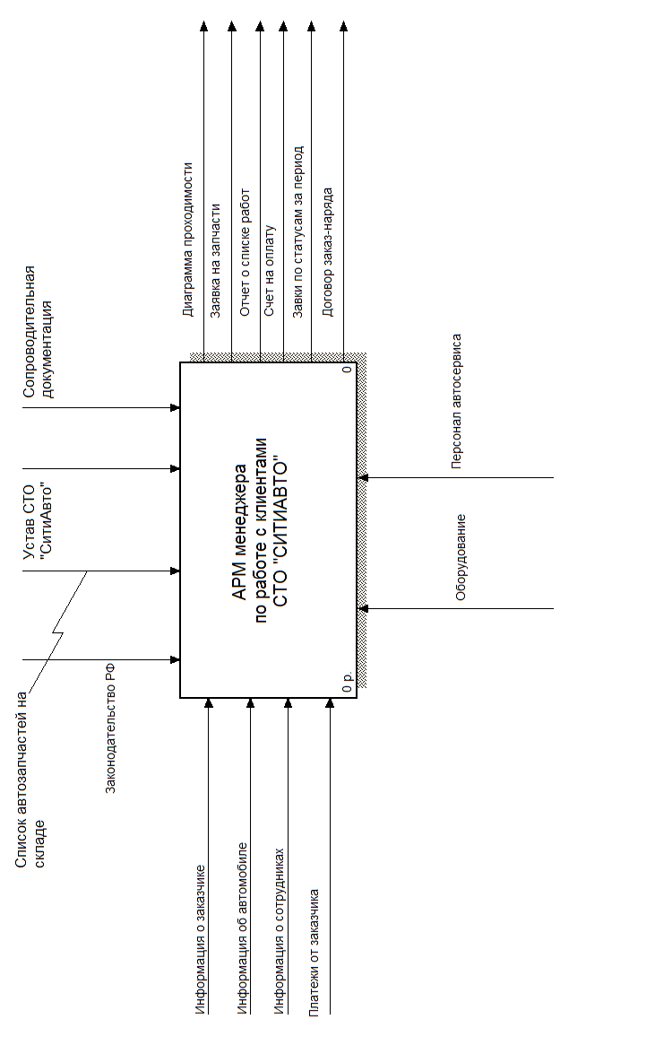
Рис. 1. Диаграмма потоков данных нулевого уровня

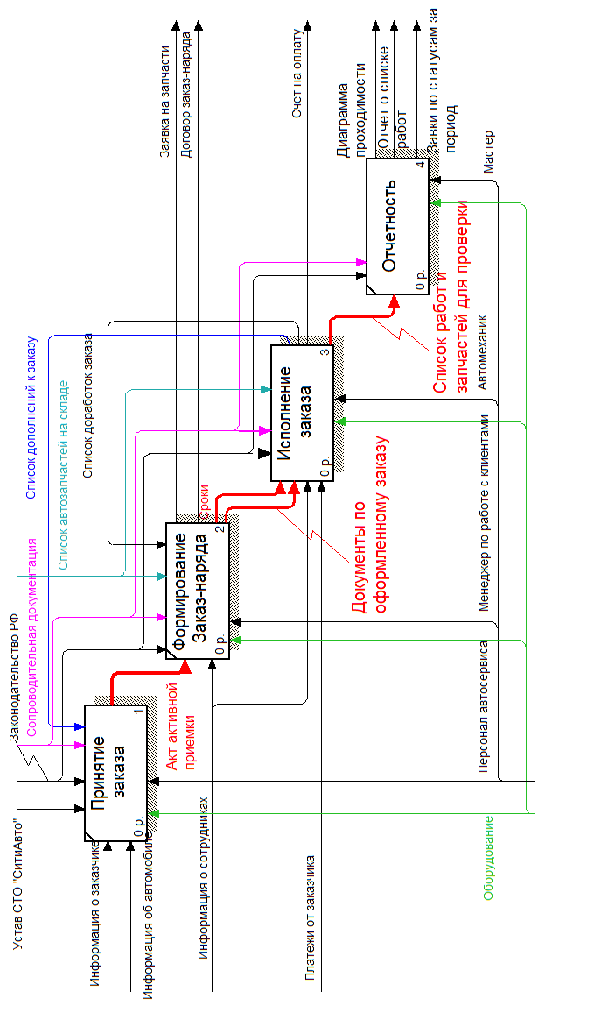
Рис. 2. Диаграмма потоков данных первого уровня

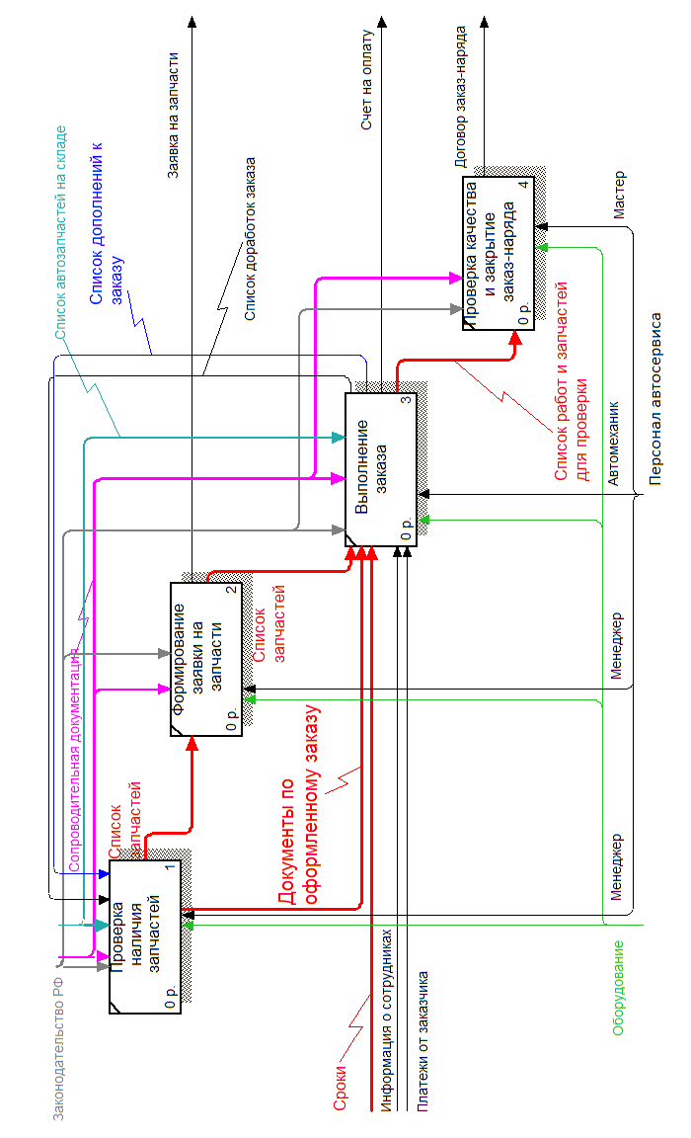
Рис. 3. Диаграмма потоков данных второго уровня

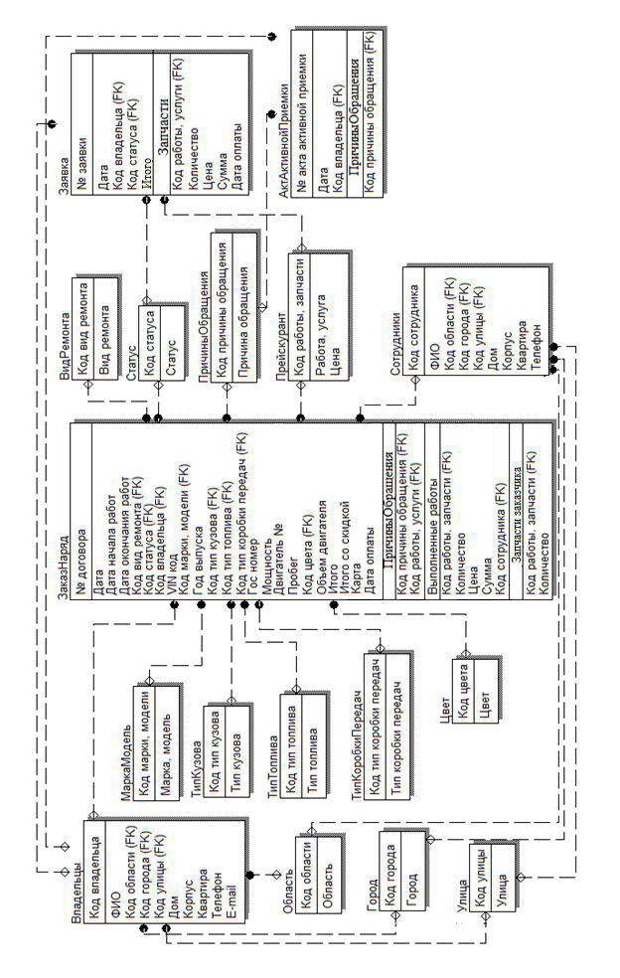
Рис. 4. ER - диаграмма «сущность-связь»

Лабораторный практикум

4.1. Подсистемы и справочники в 1С: Предпиятие
Подсистемы – это основные элементы для построения интерфейса 1С:Предприятие. Подсистемы позволяют выделить в конфигурации функциональные части, на которые логически разбивается создаваемое прикладное решение. Каждай объект конфигурации (справочник, документ, запрос и т.д.) может быть включен в одну или сразу в несколько подсистем, в составе которых он будет отображаться.
Для создания подсистемы необходимо:
- раскрыть ветвь Общие в дереве объектов конфигурации;
- в контекстном меню ветви Подсистемы выбратьДобавить или нажать соответствующую кнопку на командной панели окна конфигурации.
После этого система откроет окно редактирования объекта конфигурации Подсистема, где указывается имя подсистемы и другие свойства.
Вид Рабочего стола разрабатываемой системы представлен на рис.5.

Справочники
Документы
Рабочий стол

Отчеты
ЗаявкаПоСтатусу
СводнаяЗаявка
СписокРабот
ОтчетЗаПериод
ЗаказНаряд
ЗаявкаНаЗапчасти
Владельцы
Прейскурант
Сотрудники
МаркаМодель
ТипКузова
ТипТоплива
ТипКоробкиПередач
Статус
Цвет
ВидРемонта
Город
Область
Улицы
ПричиныОбращения
Должность

Рис. 5. Иерархия вызова экранных форм

Задание: создать подсистемы Справочники, Документы, Отчеты.

Справочник – объект практического назначения с кратким изложением сведений в систематической форме в расчёте на выборочное чтение, чтобы можно было быстро и легко навести по нему справку.
Справочник в 1С:Предприятии – это объект конфигурации, предназначенный для работы со списками. Каждый элемент справочника, как правило, содержит некоторую дополнительную информацию, которая подробнее его описывает. Набор такой информации является одинаковым для всех элементов и для описания такого набора используются реквизиты. Любой Справочник в системе 1С:Предприятие имеет набор стандартных реквизитов: Код, Наименование.
Создание справочника
В дереве объектов конфигурации выделить ветвь Справочники и нажать кнопкуДобавить на комадной панели окна конфигурации или контекстного меню. Откроется окно для создания нового справочника (рис.6).
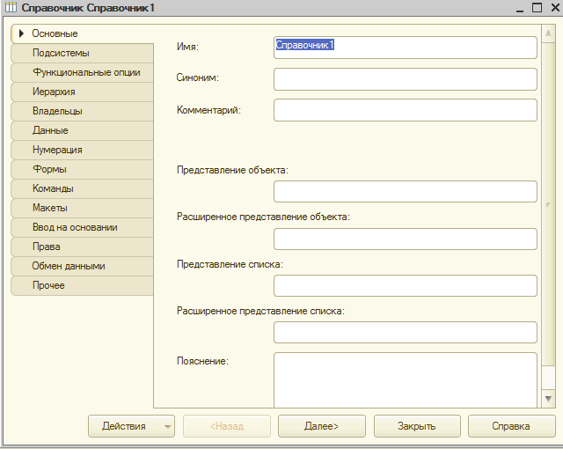
Рис. 6. Окно создания нового справочника

Окно создания содержит закладки:
- Основные: задаются имя, синоним, комментарий и другие описательные характеристики;
- Подсистемы: разрабатываемый объект конфигурации относится к одной или нескольким подсистемам;
- Функциональные опции:назначение объекту метаданных функциональных опций;
- Иерархия: устанавливается признак иерархичности справочника дляегомногоуровневости;
- Владельцы: указываются свойства подчиненности справочника другим объектам конфигурации;
- Данные: определяется состав объекта (табличные части иреквизиты, их тип и размерность);
- Нумерация: задаются характеристики и тип создаваемого по умолчанию реквизита Код в справочнике;
- Формы:создаются различные экранные формы, необходимые для интерактивной работы пользователей с объектами данного типа;
- Команды: хранятся все созданные для данного объекта конфигурации команды;
- Макеты: хранятся макеты выходных форм для печати;
- Ввод на основании:справочники и документы в жизни компании связываются в цепочки, чтобы не заполнять несколько раз одно и то же, есть возможность вводить один документ (справочник) на основании другого, при этом заполнение одинаковых полей производится автоматически;
- Права:указываются права пользователей на чтение, изменение, удаление и других действий;
- Прочее: быстрый доступ к основным модулям справочника (модуль объекта и модуль менеджера).
Иерархические справочники
В большинстве случаев удобнее хранить данные по определенным категориям. Например, если речь идет о товарах, то категориями могут быть: обувь, одежда, сумки и т.д., а внутри каждой из групп располагаются товары с указанием их свойств.
Закладка Иерархия окна создания предназначена для такой организации справочника. Следует установить флажок Иерархический справочник (рис.7). ФлажокРазмещать группы сверху позволяет обеспечить традиционную группировку информации в справочнике.
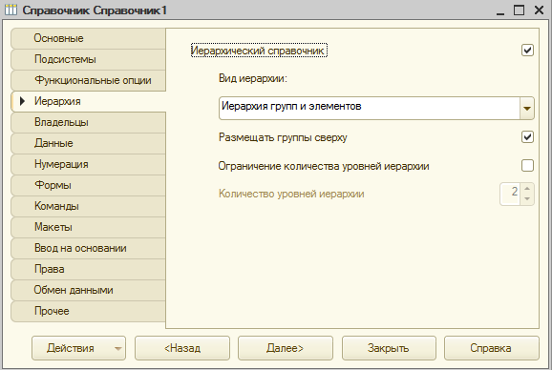
Рис. 7. Установка свойства иерархичности справочника

Иерархия в справовочниках может быть двух видов:
1) иерархия групп элементов: любой элемент, представляющий группу, является родителем для всех элементов и групп, входящих в данную группу. Например, группа Обувь является родителем для всех моделей обуви, а также для групп, входящих в ее состав (например, обувь может дополнительно группироваться по странам-производителям);
2) иерархия элементов: в качестве родителя выступает один из элементов справочника. Например, справочник Сотрудники можно организовать в иерархическом виде, тогда в данном справочнике будет представлена информация о том, кто из сотрудников кому подчиняется.
Создание формы справочника
Форма служит для визуализации данных, находящихся в базе данных. Она представляет эти данные в удобном для пользователя виде. Создание формы выполняется на закладке Формы (рис.8).
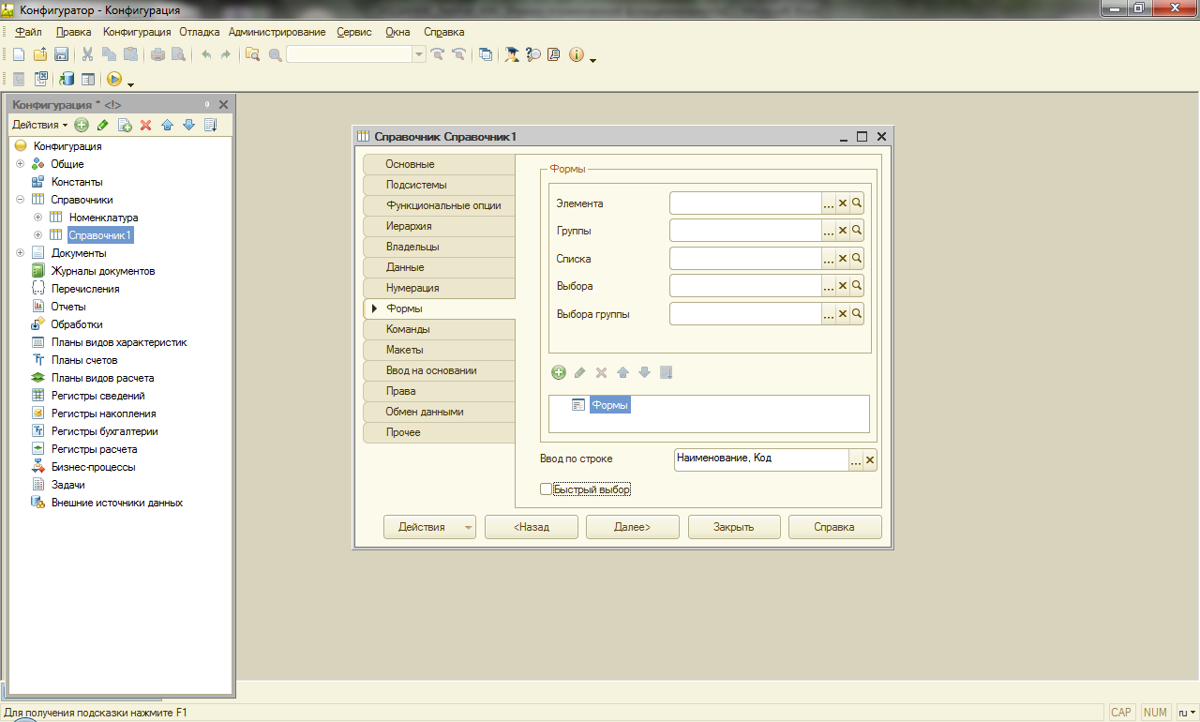
Рис. 8. Формы справочника

В зависимости от того, какие действия выполняются со справочником, его изображают в разном виде. Система может самостоятельно сгенерировать все формы, которые нужны для представления данных.
Виды форм:
- Элемента: для редактирования или создания элемента справочника;
- Группы: для редактирования или создания группы справочника. Группа содержит гораздо меньше информации, чем сам элемент справочника. Поэтому для нее нужна отдельная форма, отличная от формы элемента;
- Списка: для отображения списка элементов справочника;
- Выбора: в поле некоторой формы выбрать один из элементов справочника;
- Выбора группы: в поле некоторой формы нужно выбрать не просто элемент справочника, а одну из его групп.
Создание Группы реквизитов на Форме
Для визуального выделения элементов на форме документа или справочника создают Обычную группу (рис.9). Для этого в верхней левой части окнаФормаДокумента (ФормаСправочника) щелкнуть правой кнопкой мыши по ветке Форма закладки Элементы. В появившемся меню выбратьДобавить → Группа–Обычная группа и нажатьОк.
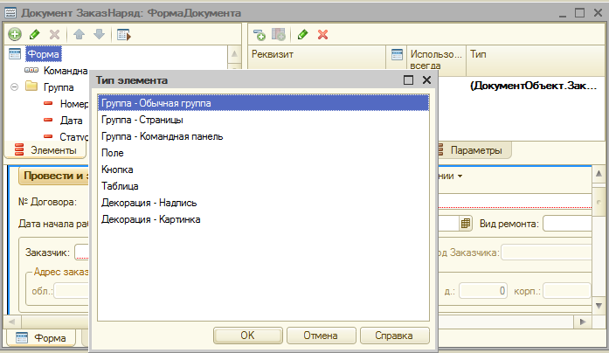
Рис. 9. Создание Группы реквизитов

После выполненных действий, на экране появится окно свойств Группы1. Можно изменить значения свойств:Заголовок группы,Отображение (нет, рамка группы, линия, отступ),Группировка (горизонтальная, вертикальная).

4.2. Лабораторная работа № 1
Создайте справочники без дополнительных реквизитов:Город, Область, Улицы, МаркаМодель, ТипКузова, ТипТоплива, ТипКоробкиПередач, Цвет, Статус, ВидРемонта, ПричиныОбращения, Должность. На формах справочников изменить заголовки полей Код и Наименование в соответствии с представленным видом справочников на рисунках ниже. Каждый справочник заполнить по 10 (десять) произвольных значений.
- Города:с перечнем городов (рис.10).
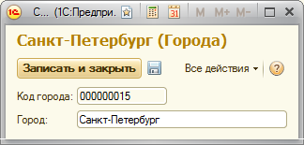
Рис. 10. Экранная форма справочника Города

- Область: хранит название областей (рис.11).

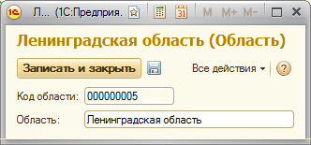
Рис. 11. Экранная форма справочника Область

- Улицы: содержит перечень названий улиц (рис.12).

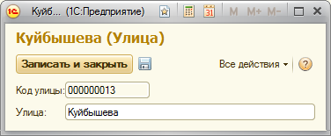
Рис. 12. Экранная форма справочника Улицы

- МаркаМодель:содержится информация о названии марки и модели автомобиля. Установить свойство иерархичности справочника. Система автоматически сформирует реквизит Родитель.
При заполнении справочника МаркаМодель (рис.13, рис.14, рис.15, рис.16) использовать пиктограмму Создать новую группу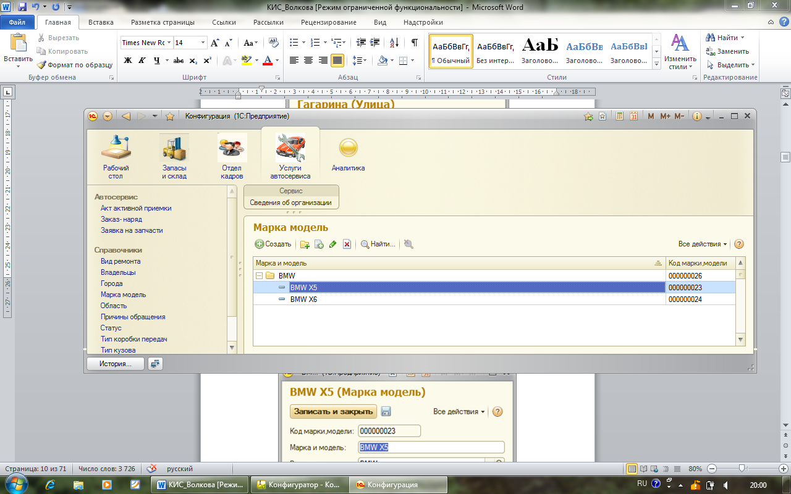 для каждой марки (Audi,BMW, Renault,Hondaи т.д.). При создании группы элементов поле Родитель не заполняется. При добавлении элементов группы использовать кнопку 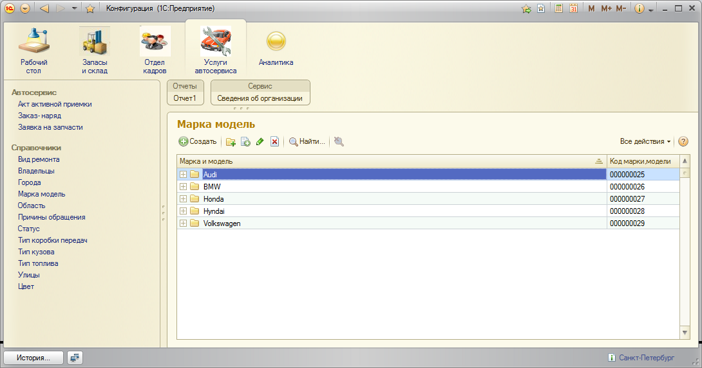 и заполнитьполе Родитель.
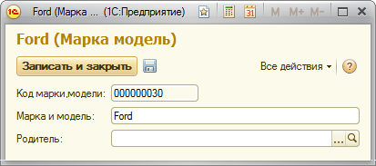
Рис. 13. Создание группы Ford

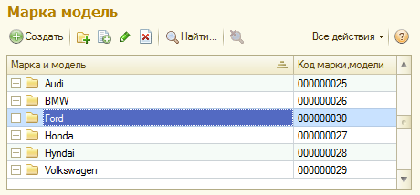
Рис. 14. Форма списка справочника МаркаМодель

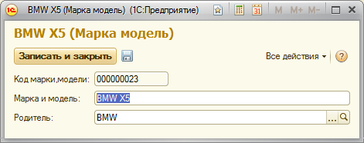
Рис. 15. Экранная форма справочника МаркаМодель

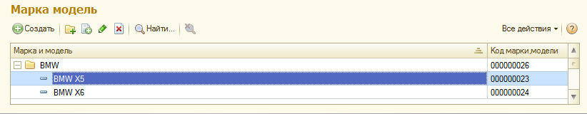
Рис. 16. Иерархичность элементов справочника МаркаМодель

- ТипКузова хранит в себе информацию о названии возможных видов кузова: купе, хэтчбэк, универсал, седан (рис.17).
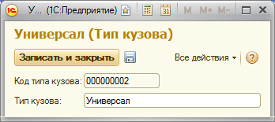
Рис. 17. Экранная форма справочника ТипКузова

- ТипТоплива перечислены виды топлива: бензин, газ, дизель, газ-бензин (рис.18).
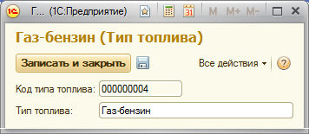
Рис. 18. Экранная форма справочника ТипТоплива

- ТипКоробкиПередач: содержит информацию о видах коробки передач (рис.19).
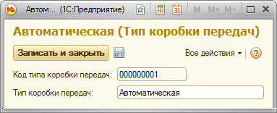
Рис. 19. Экранная форма справочника ТипКоробкиПередач

- Цвет:хранится перечень возможных цветов кузова авто (рис.20).
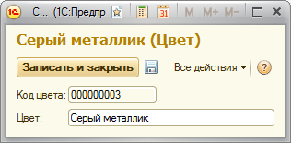
Рис. 20. Экранная форма справочника Цвет

- Статус хранит информацию о состоянии документа ЗаказНаряд (рис.21): в работе, закрыт, отказ клиента, работы завершены, работы приостановлены, черновик.
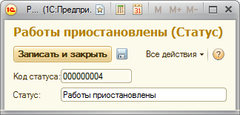
Рис. 21. Экранная форма справочника Статус

- ВидРемонта содержит перечень наименований видов ремонта (рис.22): гарантийное, диагностика, кузовной ремонт, текущий ремонт, ТО.
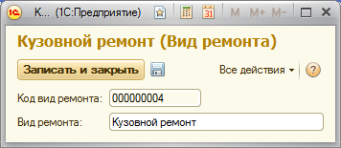
Рис. 22. Экранная форма справочника ВидРемонта

- ПричиныОбращения хранит информацию о возможных неисправностях в автомобиле (рис.23): двигатель, замена масла, колесо, подвеска, плохо заводится, сцепление, тормоза и т.д.
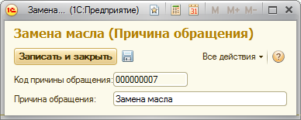
Рис. 23. Экранная форма справочника ПричинаОбращения

12) Должность: хранит информацию о должностях сотрудников автосервиса (рис.24).
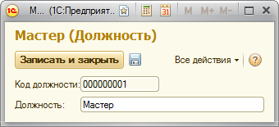
Рис. 24. Экранная форма справочника Должность

Справочники с дополнительными реквизитами
Дополнительные реквизиты у справочников добавляются на закладке Данные окна создания. Справочник Владельцы (рис.25) хранит информацию о клиенте. Структура справочника представлена в табл.1.
Таблица 1 - Состав реквизитов справочника Владельцы
Имя | Тип | Длина
Область | СправочникСсылка.Область
Город | СправочникСсылка.Города
Улица | СправочникСсылка.Улицы
Дом | Число | 4
Корпус | Строка | 4
Квартира | Число | 4
Телефон | Строка | 20
Email | Строка | 20

Внимание: в качестве идентификатора каждого Клиента (реквизит КодЗаказчика) будем использовать номер автомобиля, а не свойство счетчикареквизита Код, установленное по умолчанию системой 1С. Для этого необходимо при создании справочника Владельцы на закладке Нумерация снять флажок Автонумерация.
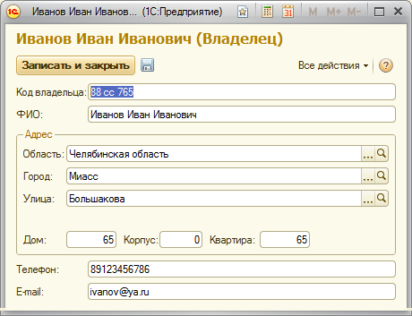
Рис. 25. Экранная форма справочника Владелец

В форме документа Владельцы:
- изменить заголовки полей Код и Наименование на Код владельца и ФИО соответственно;
- объединить реквизиты Область, Город, Улица, Дом, Корпус, Квартирав группу и расположить их на форме, как представлено на рис.25.
Свойства группы: группировка – вертикальная, отображение – рамка группы; у подгруппы – горизонтальная группировка, отображение – нет.
Справочник Сотрудники (рис.26) содержит информацию о сотрудникахстанции технического обслуживания (СТО). Структура справочника представлена в табл. 2.
Таблица 2 - Состав реквизитов справочникаСотрудники
Имя | Тип | Длина
Область | СправочникСсылка.Область
Город | СправочникСсылка.Города
Улица | СправочникСсылка.Улицы
Дом | Число | 4
Корпус | Строка | 4
Квартира | Число | 4
Телефон | Строка | 15
Должность | СправочникСсылка.Должность

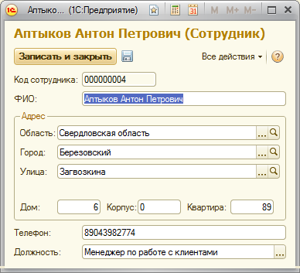
Рис. 26. Экранная форма справочника Сотрудник

В форме документа Сотрудники изменить заголовки полей Код и Наименование на Код струдника и ФИО соответственно. Привести интерфейс справочника к виду в соответствии с рис.26.
Справочник Прейскурант хранит информацию о предоставляемых автосервисом услугахи ценах. Структура иерархичесткогосправочника представлена в табл.3.
Таблица 3 - Состав реквизитов справочника Прейскурант
Имя | Тип | Длина | Точность
Цена | Число | 15 | 2

В Форме документа Прейскурантсм. рис.27, рис.28, рис.29изменить заголовок полей Код и Наименование на Код работы и Работа, услуга.
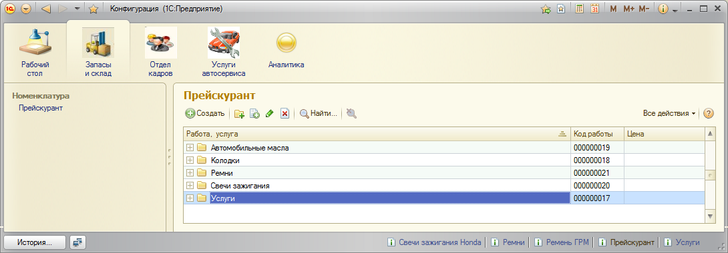
Рис. 27. Форма списка справочника Прейскурант

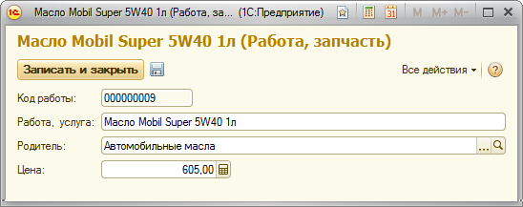
Рис. 28. Экранная форма справочника Прейскурант

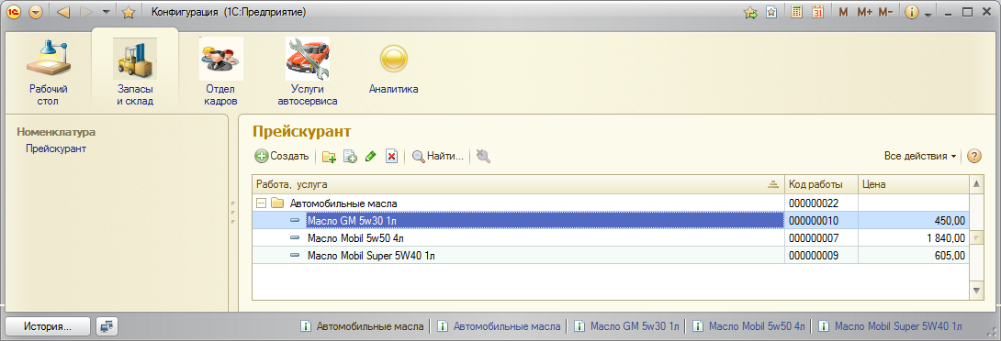
Рис. 29. Иерархичность справочника Прейскурант

4.3. Лабораторная работа №2

4.3.1. Работа с документами в 1С:Предприятии

Входящая информация– это сведения, поступающие в систему управления от выше- и нижестоящих звеньев управления, а также от функциональных подразделений. Входящая информация в разрабатываемойинформационной системе–это документы.
Документы – это объекты прикладного решения. Документы позволяют хранить информацию о совершенных хозяйственных операциях или о событиях, произошедших в «жизни» организации вообще. Это могут быть, например, приходные накладные, приказы о приеме на работу, счета, платежные поручения и т.д.
Ввод на основании
Механизм ввода на основании используется для ввода и заполнения данными новых объектов различного типа (документы, справочники и т.д.).
Для каждого объекта конфигурацииДокумент можно разрешить его ввод на основании других объектов базы данных и возможность являться основанием для других объектов.

Задание к Лабораторной работе № 2
Для реализации системы в 1С необходимо разработать 3 (три) документа: ЗаказНаряд, АктАктивнойПриемки, ЗаявкаНаЗапчасти.
Документ 1. ЗаказНаряд – содержит информацию о Заказчике,об автомобиле, по какой причине обратился Заказчик, какие работы выполнялись, какие запчасти заказаны, рассчитывается общая сумма заказа. Реквизитный состав документа представлен в табл. 4.
На форме документа ЗаказНаряд:
- создать группы – Заказчик, Собственник, Автомобиль, Плательщик, Ответственныеи подгруппы АдресЗаказчика, АдресПлательщика.
- снять доступность с реквизитов КодЗаказчика, Адрес Заказчика, Код Собственника, Адрес Собственника, Код Плательщика, Адрес Плательщика, Итого, Итого со скидкой (рис.30, рис.31, рис.32, рис.33).

Таблица 4 - Состав реквизитовдокументаЗаказНаряд
Имя | Тип данных | Длина\формат
1 | 2 | 3
Статус | СправочникСсылка.Статус
ДатаНачалаРабот | Дата | dd.MM.yyyy
ДатаОкончанияРабот | Дата | dd.MM.yyyy
ВидРемонта | СправочникСсылка.ВидРемонта
Заказчик | СправочникСсылка.Владельцы
VINКод | Строка | 17
МаркаМодель | СправочникСсылка.МаркаМодель
ГодВыпуска | Число | 4
ТипКузова | СправочникСсылка.ТипКузова
ТипТоплива | СправочникСсылка.ТипТоплива
ТипКоробкиПередач  22 | СправочникСсылка. ТипКоробкиПередач
ГосНомер | Строка | 6
Мощность | Число | 7
Двигатель | Строка | 17
Пробег | Число | 10
Цвет | СправочникСсылка.Цвет
ОбъемДвигателя | Число | 5
Собственник | СправочникСсылка.Владельцы
Плательщик | СправочникСсылка.Владельцы
Менеджер | СправочникСсылка.Сотрудники
Мастер | СправочникСсылка.Сотрудники
Карта | Строка | 10
ДатаОплаты | Дата | dd.MM.yyyy

Продолжение табл. 4
1 | 2 | 3
Итого | Число | 10
ИтогоСоСкидкой | Число | 15
Комментарий | Строка | неограничена
Табличная часть ПричиныОбращения
НеисправностьСоСловЗаказчика | СправочникСсылка.ПричиныОбращения
НеисправностьПоРезультатамОсмотра | СправочникСсылка.Прейскурант
Рекомендации | СправочникСсылка.Прейскурант
Табличная часть ВыполненныеРаботы
РаботаУслуга | СправочникСсылка.Прейскурант
Количество | Число | 15
Цена  23 | Число | 15
Сумма | Число | 15
КодСотрудника | СправочникСсылка.Сотрудники
Табличная часть ЗапчастиЗаказчика
Наименование | СправочникСсылка.Прейскурант
Количество | Число | 4

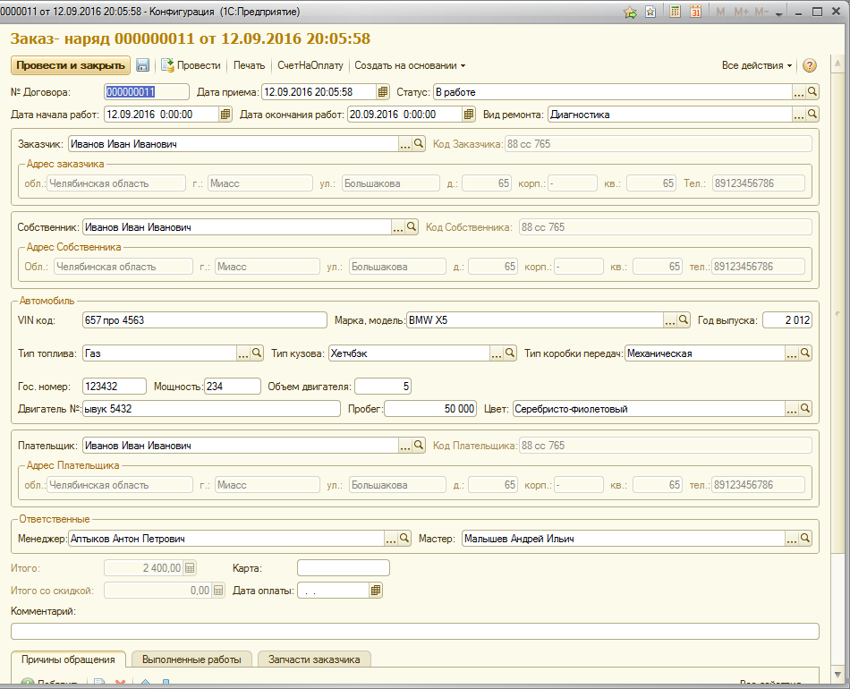
24
Рис. 30. Экранная форма документа ЗаказНаряд

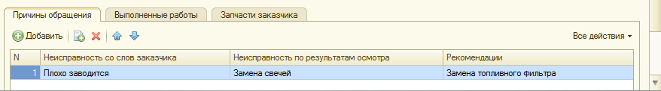
Рис. 31. Экранная форма документа ЗаказНаряд, вкладка ПричиныОбращения

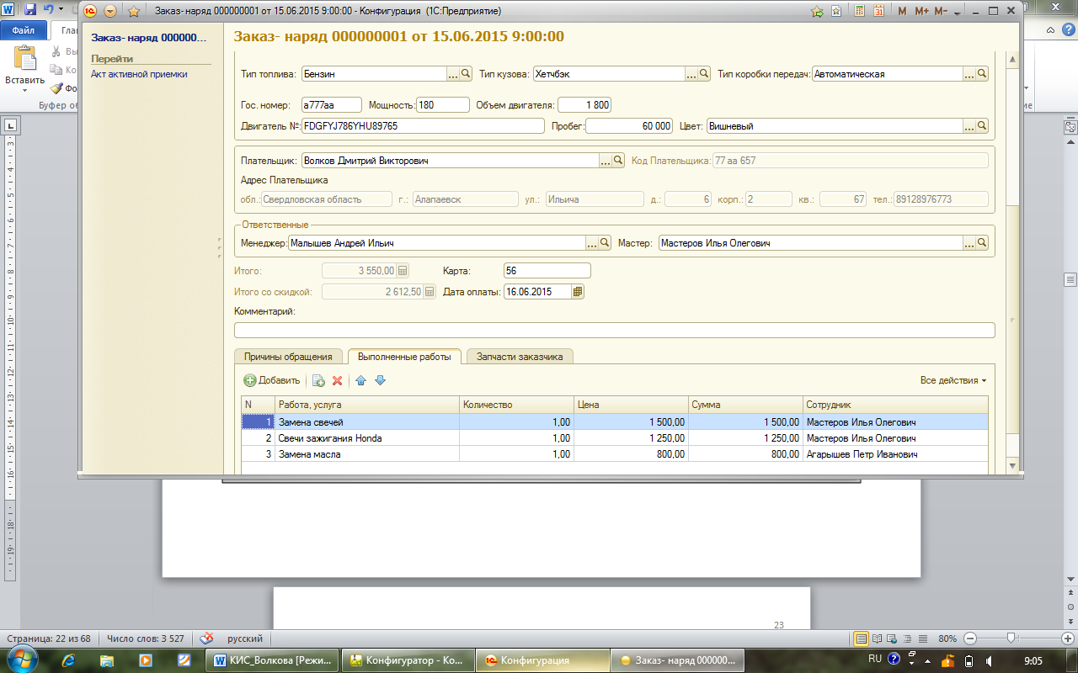
25
Рис. 32. Экранная форма документа ЗаказНаряд, вкладка ВыполненныеРаботы

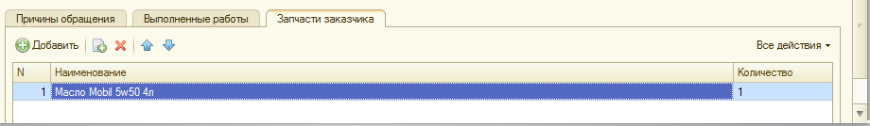
Рис. 33. Экранная форма документа ЗаказНаряд, вкладка ЗапчастиЗаказчика

Автоматическое заполнение полей Шапки документа ЗаказНаряд
При заполнениипользователем в режиме 1С:Предприятие реквизитаЗаказчик(выбор из открывающего списка), должны автоматическиподставляться значения в реквизитКодЗаказчика и сведения о прописке из справочника Владельцы.Для этого:
- в режиме Конфигураторна вкладке Данные документа ЗаказНаряд добавить реквизиты:
- КодЗаказчика (тип – Строка, длина – 10);
- ЗаказчикОбласть (тип – Строка, длина – 30);
- ЗаказчикГород (тип – Строка, длина – 30);
- ЗаказчикУлица (тип – Строка, длина – 30);
- ЗаказчикДом (тип – Число, длина – 4);
- ЗаказчикКорпус (тип – Строка, длина – 4);
- ЗаказчикКвартира (тип – Число, длина – 4);
- ЗаказчикТелефон (тип – Строка, длина – 30);
2) на вкладке Формы документа ЗаказНаряд открыть Форму документа. В правом верхнем окне Реквизиты конструктора из списка Объект перетащить новые реквизиты КодЗаказчика в группу СведенияЗаказчик, реквизиты адреса Заказчика–в группу АдресЗаказчика (рис. 34);
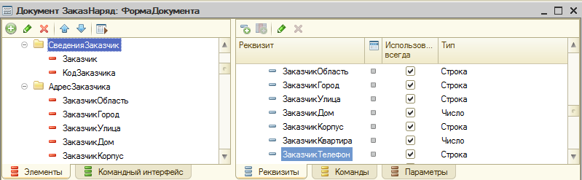
Рис.34. Добавление реквизитов на форму

- в окне свойств реквизита Заказчиклевого верхнего окна Элементывызвать событие ПриИзменении и добавить текст процедуры:

&НаКлиенте
Процедура ЗаказчикПриИзменении(Элемент)
Объект.ЗаказчикОбласть=ПолучитьОбласть(Объект.Заказчик);
Объект.ЗаказчикГород=ПолучитьГород(Объект.Заказчик);
Объект.ЗаказчикУлица=ПолучитьУлицу(Объект.Заказчик);
Объект.ЗаказчикДом=ПолучитьДом(Объект.Заказчик);
Объект.ЗаказчикКорпус=ПолучитьКорпус(Объект.Заказчик);
Объект.ЗаказчикКвартира=ПолучитьКвартиру(Объект.Заказчик);
Объект.ЗаказчикТелефон=ПолучитьТелефон(Объект.Заказчик);
Объект.КодЗаказчика=ПолучитьКодЗаказчика(Объект.Заказчик);
КонецПроцедуры
&НаСервереБезКонтекста
Функция ПолучитьОбласть(Владельцы)
Возврат Владельцы.Область;
КонецФункции

&НаСервереБезКонтекста
Функция ПолучитьГород(Владельцы)
Возврат Владельцы.Город;
КонецФункции

&НаСервереБезКонтекста
Функция ПолучитьУлицу(Владельцы)
Возврат Владельцы.Улица;
КонецФункции

&НаСервереБезКонтекста
Функция ПолучитьДом(Владельцы)
Возврат Владельцы.Дом;
КонецФункции

&НаСервереБезКонтекста
Функция ПолучитьКорпус(Владельцы)
Возврат Владельцы.Корпус;
КонецФункции

&НаСервереБезКонтекста
Функция ПолучитьКвартиру(Владельцы)
Возврат Владельцы.Квартира;
КонецФункции

&НаСервереБезКонтекста
Функция ПолучитьТелефон(Владельцы)
Возврат Владельцы.Телефон;
КонецФункции

&НаСервереБезКонтекста
Функция ПолучитьКодЗаказчика(Владельцы)
Возврат Владельцы.Код;
КонецФункции

Самостоятельно: аналогичнов документе ЗаказНарядна закладке Данныедобавьтереквизитыадреса, идентификатораи телефона для Собственника и Плательщика. Разработайте соответствующие процедуры автоматизации заполнения реквизитов полей и проверьте работу.
Автоматическое заполнение полей Табличной части ВыполненныеРаботы документа ЗаказНаряд
Когда Менеджер в режиме работы 1С:Предприятие выбирает заказанную Клиентом Работу, услугу в табличной части ВыполненныеРаботы, данные в реквизиты Количество и Цена должны заполняться автоматически из информации, хранящейся в справочнике Прейскурант. Для этого в окне свойств реквизита Выполненные Работы РаботаУслуга окна Элементы документа ЗаказНаряд вызвать событие ПриИзменении, добавить текст процедуры:

&НаКлиенте
Процедура ВыполненныеРаботыРаботаУслугаПриИзменении(Элемент)
СтрТабЧасти=Элементы.ВыполненныеРаботы.ТекущиеДанные;
СтрТабЧасти.Цена=ПолучитьЦену(СтрТабЧасти.РаботаУслуга);
КонецПроцедуры

&НаСервереБезКонтекста
Функция ПолучитьЦену(Прейскурант)
Возврат Прейскурант.Цена;
КонецФункции

Автоматическийрасчет суммы по строке Табличнойчасти ВыполненныеРаботы документа ЗаказНаряд
При заполнении табличной части документа ВыполненныеРаботы серьезным недостатком является необходимость ручного расчета поля Сумма, что снижает скорость работы и повышает вероятность ошибки расчета пользователей при внесении данных в документ. Для реквизита ВыполненныеРаботы Количество окна Элементы вызвать событие ПриИзменении, добавить текст процедуры:

&НаКлиенте
Процедура ВыполненныеРаботыКоличествоПриИзменении(Элемент)
СтрТабЧасти=Элементы.ВыполненныеРаботы.ТекущиеДанные;
СтрТабЧасти.Сумма=СтрТабЧасти.Цена*СтрТабЧасти.Количество;
КонецПроцедуры

Расчет итогов по документуЗаказНаряд
При работе с документом ЗаказНаряд для полноты картины Менеджеру, организующему сделку, важно видеть итоговую сумму по всем заказанным услугам. Для автоматизации расчета суммы необходимо для табличной части ВыполненныеРаботы окна Элементы вызвать процедуру ПриИзменении, добавить текст процедуры:

&НаКлиенте
Процедура ВыполненныеРаботыПриИзменении(Элемент)
Объект.Итого=Объект.ВыполненныеРаботы.Итог(«Сумма»);
КонецПроцедуры

Учет скидок в документеЗаказНаряд
Постоянные Клиенты автосервиса имеют Дисконтную карту и могут при оформлении ЗаказНаряда воспользоваться положенной скидкой в 5% при предъявлении карты. Сумма со скидкой должна автоматическипересчитываться при заполнении Менеджером номера дисконта в поле Карта. Для реквизита Карта вызвать процедуру ПриИзменении, добавить текст процедуры:

&НаКлиенте
Процедура КартаПриИзменении(Элемент)
Если Объект.Карта=«» Тогда
Объект.ИтогоСоСкидкой=Объект.Итого*0
Иначе Объект.ИтогоСоСкидкой=Объект.Итого-Объект.Итого*0.05
КонецЕсли
КонецПроцедуры

Документ 2. АктАктивнойПриемки – в этом документе Мастер фиксирует особенности комплектации, а также все повреждения и дефекты автомобиля, которые могут быть выявлены при наружном осмотре (табл.5).

Таблица 5 - Состав реквизитов документа АктАктивнойПриемки
Имя | Тип | Длина
Табличная часть ПричиныОбращения
НеисправностьСоСловЗаказчика | Строка | 10

Документ АктАктивнойПриемки составляется Мастером со слов Заказчика. Этот документ должен быть «привязан» к соответствующему ЗаказНаряду, т.е. данные о Заказчике и Автомобиле документа ЗаказНаряд должны автоматически переноситься при составлении АктаАктивнойПриемки. При создании документа будем использовать закладку – Ввод на основании.
Действия по заполнению реквизитов при вводе на основании должны быть описаны в Модуле объекта на закладке Прочее в обработчике события ОбработкаЗаполнения.
Для этого:
- добавить на закладку Данные в документ АктАктивнойПриемки реквизиты:
- Заказчик (тип – Строка, длина – 50);
- Область (тип – Строка, длина – 40);
- Город (тип – Строка, длина – 30);
- Улица (тип – Строка, длина – 20);
- Дом (тип – Число, длина – 4);
- Корпус (тип – Строка, длина – 4);
- Квартира (тип – Число, длина – 4);
- Телефон (тип – Строка, длина – 20);
- МаркаМодель (тип – Строка, длина – 20);
- VINKод (тип – Строка, длина – 17);
- ГосНомер (тип – Строка, длина – 6);
- ГодВыпуска (тип – Строка, длина – 4);
- Основание (тип – ДокументСсылка.ЗаказНаряд).
Привести вид формы документа АктАктивнойПриемки в соответствии с рис.35. Установить свойство недоступности всех реквизитов.
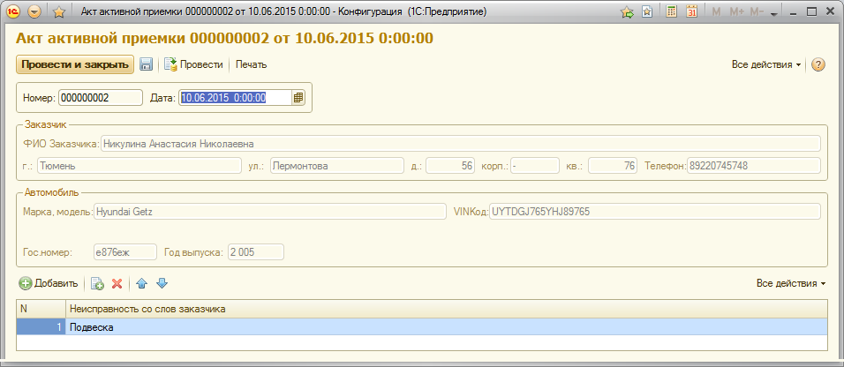
Рис. 35. Экранная форма документа АктАктивнойПриемки

- перейти на закладку Ввод на основании (рис.36) для «привязки» к документу, на основании которого будет заполняться АктАктивнойПриемки, нажать пиктограмму в виде «зеленого маркера» Редактировать элемент списка в окне Вводится на основаниии выбрать документ ЗаказНаряд.
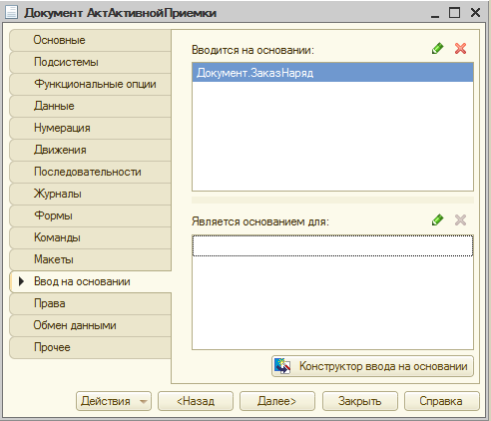
Рис.36. Ввод на основании для документа АктАктивнойПриемки

- вызвать Конструктор ввода на основании (кнопка в правой нижней части окна) и «привязать» значения реквизитов документа ЗаказНаряд (верхнее правое окно) к реквизитам документа АктАктивнойПриемки, расположенными в нижней части окна), нажав кнопку ЗаполнитьВыражения (рис.37).
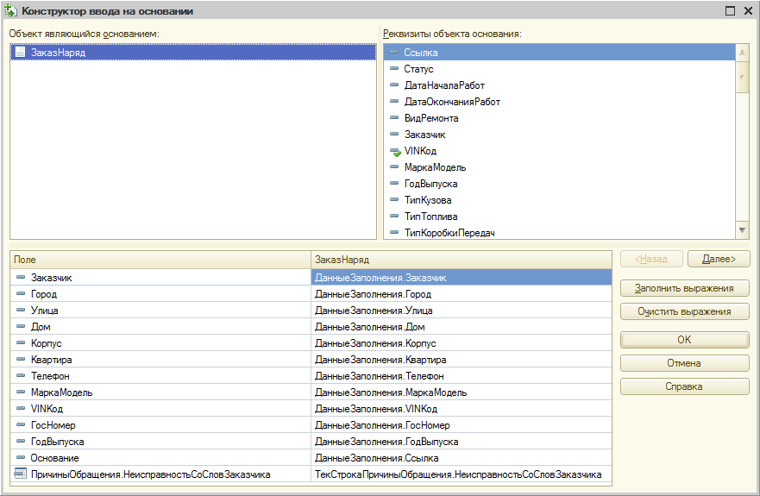
Рис.37. Коструктор ввода на основании для документа АктАктивнойПриемки

Незаполненные выражения «привязать» принудительно: установить курсор в пустое значение и дважды щелкнуть мышкой по связываемому полю в окне Реквизиты объекта основания. Для закрытия окна Конструктор ввода на основании и сохранения изменений нажать кнопку Ок.
На закладке Прочее в Модуле документасистемой сформируется текст обработчика события ОбработкаЗаполнения.
Обратите внимание, что у документа ЗаказНаряд на закладке Ввод на основании автоматически заполнится поле Является основанием для (рис.38).
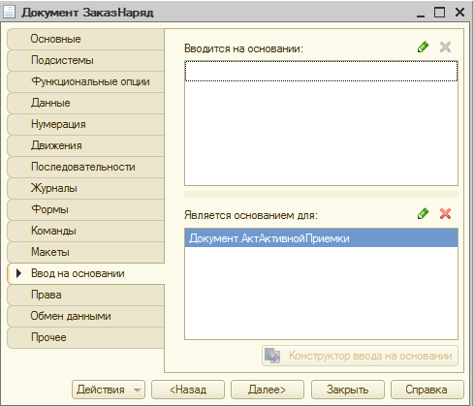
Рис.38. Вкладка ввод на основании документа ЗаказНаряд

Документ 3. ЗаявкаНаЗапчасти – отражает запчасти, приобретаемые Заказчиком в ООО «СитиАвто» (табл.6).

Таблица 6 - Состав реквизитов документа ЗаявкаНаЗапчасти
Имя | Тип | Длина\формат
Заказчик | СправочникСсылка.Владельцы
Статус | СправочникСсылка.Статус
Область | Строка | 40
Город | Строка | 30
Улица | Строка | 20
Дом | Число
Корпус | Строка | 4
Квартира | Число
Телефон | Строка | 20
Итого | Число | 10
ТабличнаяЧасть Запчасти
Наименование | СправочникСсылка.Прейскурант
Количество | Число | 10
Цена | Число | 15
СумОпл | Число | 15
ДатаОплаты | Дата | dd.MM.yyyy

Привести вид документа ЗаявкаНаЗапчасти в соответствии с рис.39.
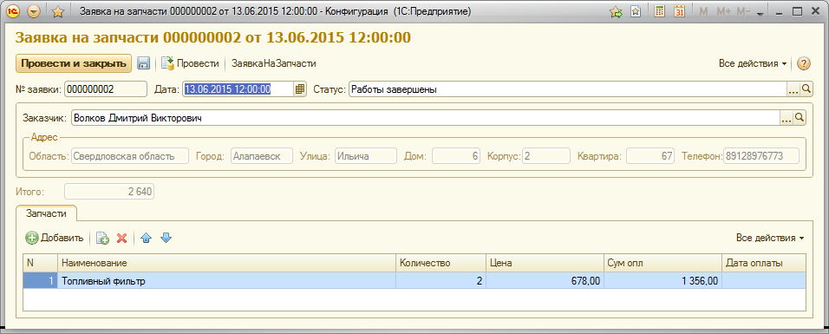
Рис.39. Экранная форма документа ЗаявкаНаЗапчасти

Самостоятельно: документ ЗаявкаНаЗапчасти должен создаваться и заполнятьсяНаосновании документа ЗаказНаряд. Проверьте работу.

4.4. Лабораторная работа №3
Тема: создание и редактирование макетов печатных форм
Результат – конечный итог, следствие. То, что получилось по завершении какого-либо действия или процесса, вследствие этого действия или процесса.
Отчеты(выходные данные)–это результат работы программы с входящими данными.
Макеты предназначены для хранения различных форм представления данных. Макет может содержать табличный или текстовый документ, двоичные данные, HTML-документ или ActiveDocument, графическую или географическую схему, схему компоновки данных и т.д.
Макет представляет собой табличный документ,который хранится внутри конфигурации. Макеты бывают общими или относятся к определенному объекту конфигурации (например, карточка основного средства). Один объект конфигурации может иметь несколько различные макетов. 1С:Предприятие позволяет создавать и изменять табличные документы, макеты печатных форм. Каждая ячейка может содержать либо текст, либо некоторый параметр, либо шаблон:
- Текст, содержащийся в ячейке, будет показан на экране;
- Параметр будет заменен некоторым значением, которое может быть присвоено ему средствами встроенного языка. Текст, содержащийся в ячейке, является именем этого параметра;
- Шаблон представляет собой текстовую строку, в определенные места которой будут вставлены значения параметров.
Помимо создания макета «вручную», Конфигуратор предоставляет разработчику возможность воспользоваться специальным инструментом –Конструктором печати, который берет на себя большинство рутинной работы по созданию макета.
Создание макета печатной формы
- перейти на закладку Макеты окна создания документа;
- нажать кнопку Конструкторы в нижней части окна и выбрать Конструктор печати…;
- на первом шаге указывается имя команды (по умолчанию Печать);
- на втором шаге нажатием кнопок со стрелками определяем реквизиты документа, которые будут отображены в шапке печатной формы;
- на третьем шаге точно так же определяются реквизиты табличной части документа, которые будут отображены в печатной форме;
- на четвертом шаге конструктор предложит сформировать подвал (нижнюю часть) печатной формы–обычно ничего не указывают;
- на пятом шаге определяется, что конструктор должен вставить новую кнопку в форму документа для вызова процедуры формирования печатной формы. Чтобы пользователь не мог изменять содержимое макета,необходимо установить флажки Таблица «только просмотр» и Защита таблицы;
- нажать OK.
Управление видом таблицы
В меню Таблица – Видсодержатся команды управления отображением различных частей таблицы: заголовков строк и столбцов, сеткой таблицы и т.д.
Каждая команда Вид работает как переключатель: выбор (нажатие) вызывает или прекращает отображение соответствующей области таблицы (табл.7).

Таблица 7 - Описание основных команд меню Таблица - Вид
Команда | Действие
1 | 2
Зафиксировать таблицу | Фиксирует верхние строки и левые столбцы таблицы таким образом, чтобы при листании таблицы они постоянно присутствовали на экране
Отображать сетку | Включает и отключает показ сетки таблицы — тонких линий, разделяющих ячейки таблицы
Отображать заголовки | Управляет показом заголовков строк и столбцов таблицы
Отображать группы | Включает и отключает показ именованных областей слева от заголовков строк и сверху от заголовков столбцов
Только просмотр | Включает и отключает запрет на любые изменения в таблице
Отображать примечания | Включает и отключает режим показа примечаний
Отображать именованные ячейки | Включает и отключает режим показа именованных областей (ячеек)
Черно-белый просмотр | Отключает и включает показ цветов, заданных для таблицы. При включении этой команды (в названии появляется галочка) все цвета будут определяться установками операционной системы MS Windows
Режим просмотра страниц | Отключает и включает показ минимального количества строк (определяется введенной информацией), области печати, разрывов страниц
Масштаб | Дискретно масштабирует изображение

Имена
Отдельным ячейкам таблицы, диапазонам ячеек и графическим объектам можно присваивать имена.
Если целиком выделить строку или несколько строк (столбец или несколько столбцов) и этой области назначить имя (меню Таблица – Имена – Назначить имя…), то при установленном режиме Отображение именованных строк/столбцов имена областей показываются слева (для строк) и сверху (для столбцов). «Внутренние» именованные области показываются при установленном режиме Отображать именованныеячейки штриховкой. В центре области помещается имя области.
Изменение высоты строк и ширины столбцов вручную
Установить указатель мыши на границу заголовка и переместить ее в нужную строну. Для установки минимальной ширины колонки, дважды щелкните мышью границу заголовка. Изменять ширину колонок и высоту строк можно с помощью мыши при нажатой клавише Ctrl.
Изменение высоты строк и ширины столбцов автоматически
Для автоматического изменения высоты или ширины: выделить нужную строку или столбец, щелкнув по ее заголовку левой кнопкой мыши. Затем выбрать меню Таблица – Формат – Высота строки или меню Таблица – Формат – Ширина колонок. В открывшемся окне указать требуемую высоту или ширину.
Если в запросе указать значениеавто, то высота строки устанавливается равной максимальной высоте текста в этой строке.
Если при выборе ширины колонки указать значение авто, то устанавливается значение, указанное для ширины колонок всей таблицы. Если для указания ширины колонок всей таблицы также указывается значение авто, то в этом случае устанавливается ширина 9.
Если в ячейках введена информация и требуется установить минимальную ширину колонок или высоту строк, то достаточно дважды щелкнуть мышью разделитель колонок или строк. При этом программа определит максимальную ширину или высоту по введенному тексту и изменит размер таким образом, чтобы введенный текст полностью размещался в ячейках.
Ввод текста в ячейку
Для ввода текста в пустую ячейку необходимо просто начать набирать нужные символы на клавиатуре. Ячейка перейдет в режим редактирования – в ней появится текстовый курсор (мигающая вертикальная черта) и в ячейке будет отображаться вводимый текст. Для окончания ввода текста нажатьEnter.
Если необходимо отредактировать текст в ячейке, не замещая, а дополняя существующий текст, —перед вводом текста нажать клавишу Enter или F2, или выбирать ячейку двойным щелчком мыши.
Комбинация нажатия клавишShift+Enterпозволяет начать новую строку текста в ячейке, не прекращая редактирование ячейки.
Для каждой ячейки таблицы можно создать примечание — произвольный текст, описывающий данную ячейку. Ячейка, содержащая примечание, помечается маркером в виде красного треугольника, расположенного в правом верхнем углу ячейки.
Разбиение ячеек
Для разбиения указать нужную ячейку и выбрать меню Таблица – Разбить ячейку. На экран выводится диалог с запросом вида разделения. Указать направление разбиения (горизонтальное или вертикальное).
Объединение ячеек
Для объединения ячеек необходимо выделить желаемый диапазон ячеек и выбрать меню Таблица – Объединить.Если в объединяемых ячейках был текст, он пропадет, за исключением текста левой верхней ячейки, который станет текстом объединенной ячейки.Для разъединения объединенной ячейки достаточно выделить ее и повторно выбрать меню Таблица – Объединить.

Создание группы
Группы бывают горизонтальные (включают в себя отмеченные строки) и вертикальные (включают в себя отмеченные столбцы). Для создания группы нужно сначала выделить необходимые строки или столбцы, затем выбрать меню Таблица – Группы – Объединить в группу.

Удаление группы
Для удаления группы выделить ее (все строки или столбцы, входящие в группы), затем выбрать меню Таблица – Группы – Исключить из группы.
Использование графических объектов
К графическим элементам относятся линии, прямоугольники, овалы, тексты, картинки, внедренные объекты (OLE-объекты) и диаграммы.
Вставка рисованных элементов производится с помощью меню Таблица – Рисунки стандартным для MS Windows образом. Настройка графических объектов производится на палитре свойств.
Диаграмма
Табличный редактор позволяет включать специальный графический объект – диаграмму.Для создания диаграммы необходимо выполнить следующие действия:
- выбрать меню Таблица – Рисунки – Диаграмма;
- в таблице нарисовать мышью прямоугольник желаемого размера в том месте, где предполагается поместить диаграмму;
- указать диапазон ячеек, на основании которых будет построена диаграмма (диапазон можно изменить в любой момент времени).
Автоматическое повторение строк и столбцов при печати
Для любой строки и столбца таблицы (а также для диапазона строк и столбцов) можно задать повторение при печати на каждой странице. Для этого необходимо выделить строку или диапазон строк (столбец или диапазон столбцов) и выбрать меню Таблица – Настройки печати – Повторять на каждом листе.

Задание области печати
Для задания области печати следует выделить диапазон в таблице и выбрать меню Таблица – Задать область печати.

Задание к Лабораторной работе № 3
Разработать следующие макеты:
- АктАктивнойПриемки – отражает особенности комплектации, все повреждения и дефектыавтомобиля, которые выявлены при наружном осмотре (рис.40, рис.41, рис.42, рис.43);
- ДоговорЗаказНаряд – сводный договор при оформлении ремонта автомобиля (рис.44, рис.45, рис.46, рис.47);
- ЗаявкаНаЗапчасти – показывает, какие запчасти преобретает Заказчик в ООО «СитиАвто» (рис.48, рис.49);
- СчетНаОплату – выписывается Заказчику за оказанные услуги (работы) и приобретенные запчасти (рис.50, рис.51).
Используя образцы макетов, создайте имена блокам ячеек и доработайте программный код каждого макета (Окно создания документа – закладка Прочее – Модуль менеджера).
Рисунок для макета АктАктивнойПриемки брать в папке на сервере.
На стр. 50 будет рассмотрен пример разработки макета СчетНаОплату. Аналогично доработайте макеты АктАктивнойПриемки, ДоговорЗаказНаряд, ЗаявкаНаЗапчасти.
Самостоятельно: используя дополнительную литературу, добавьте в печатную форму ДоговорЗаказНарядреквизитСуммаПрописью, расшифровывающийчисловуюсумму документа прописью (рис.44).

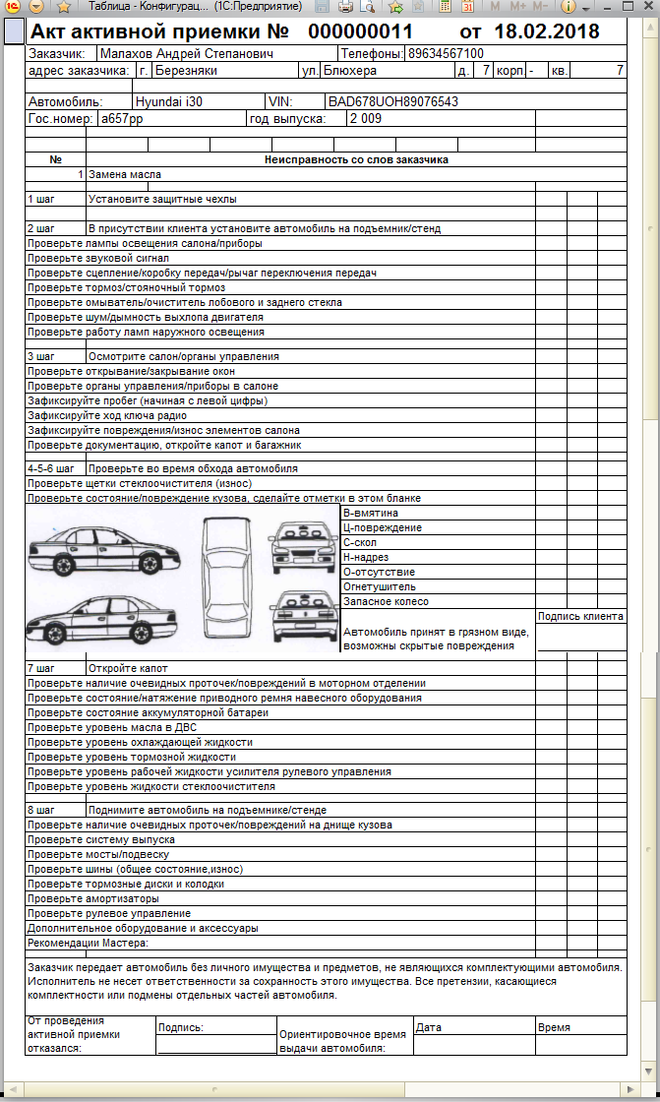
Рис. 40. Печатная форма АктАктивнойПриемки

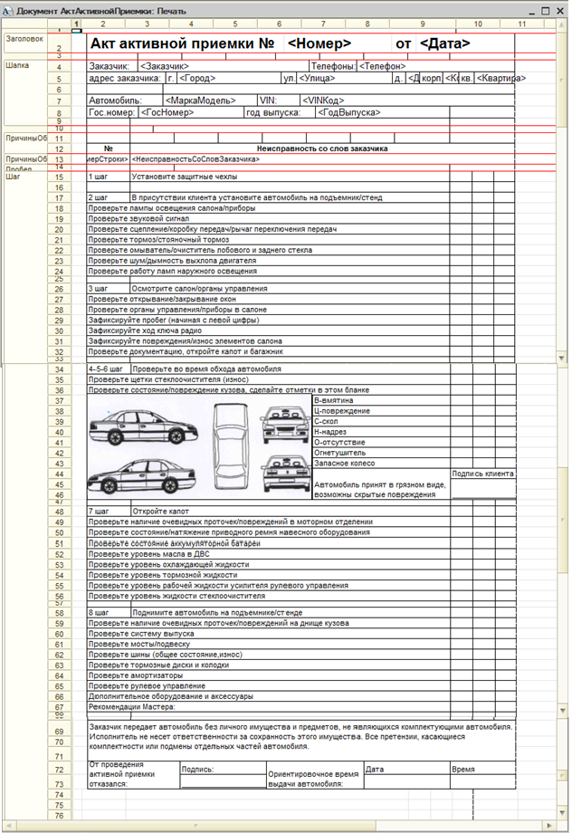Рис. 41. Конструктор макетаАктАктивнойПриемки
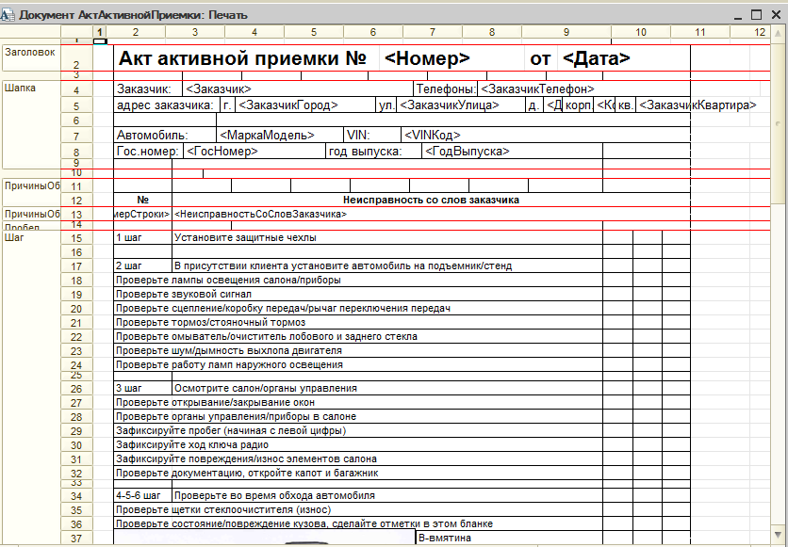
40
Рис. 42. Конструктор макетаАктАктивнойПриемки

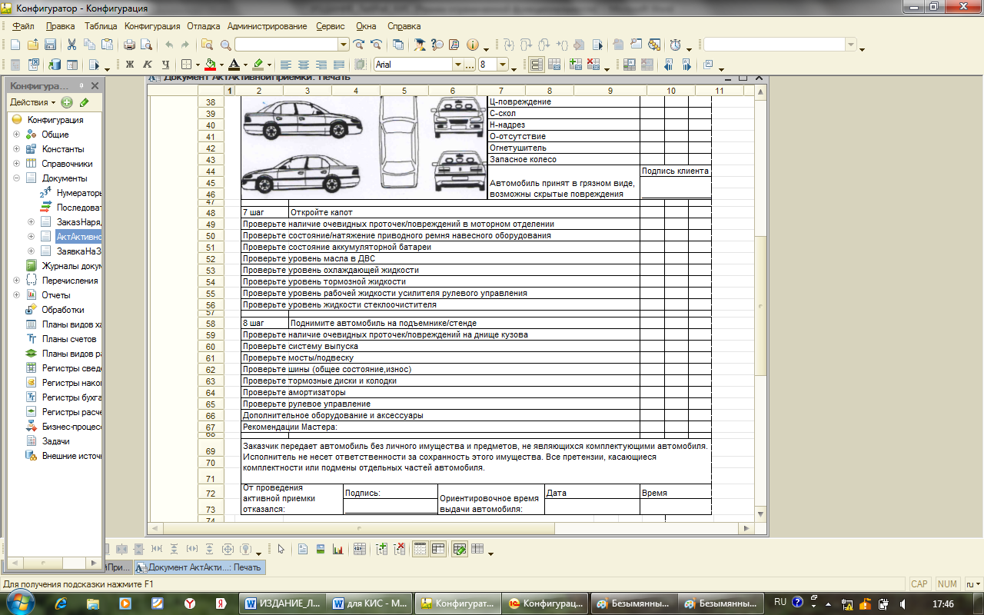
41
Рис. 43. Конструктор макетаАктАктивнойПриемки

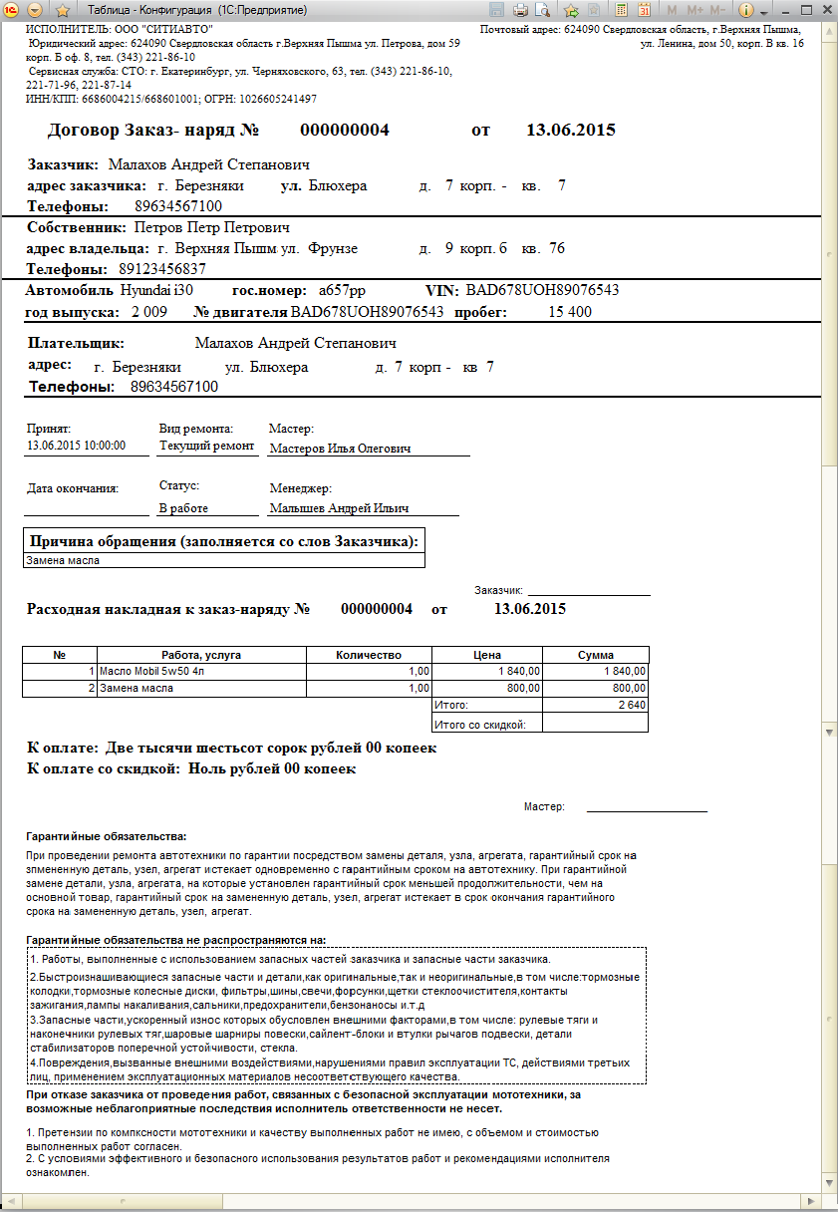
Рис. 44. Печатная формаДоговорЗаказНаряд
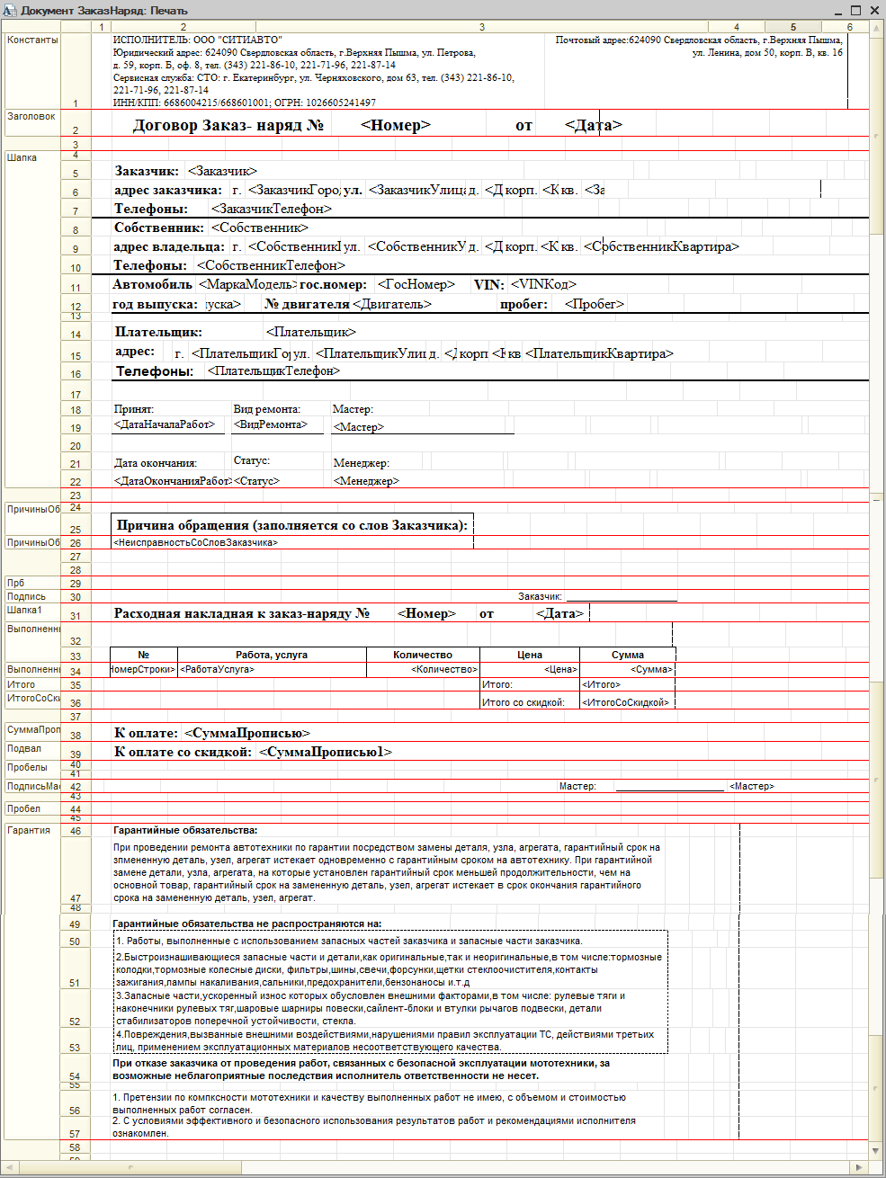
Рис. 45. Конструктор макетаДоговорЗаказНаряд

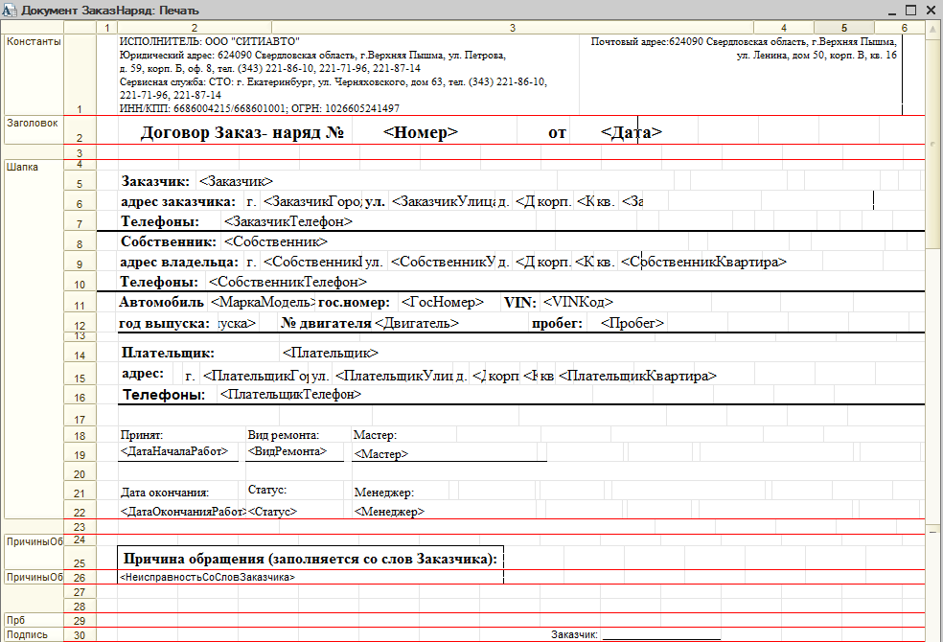
44
Рис. 46. Конструктор макета ДоговорЗаказНаряд

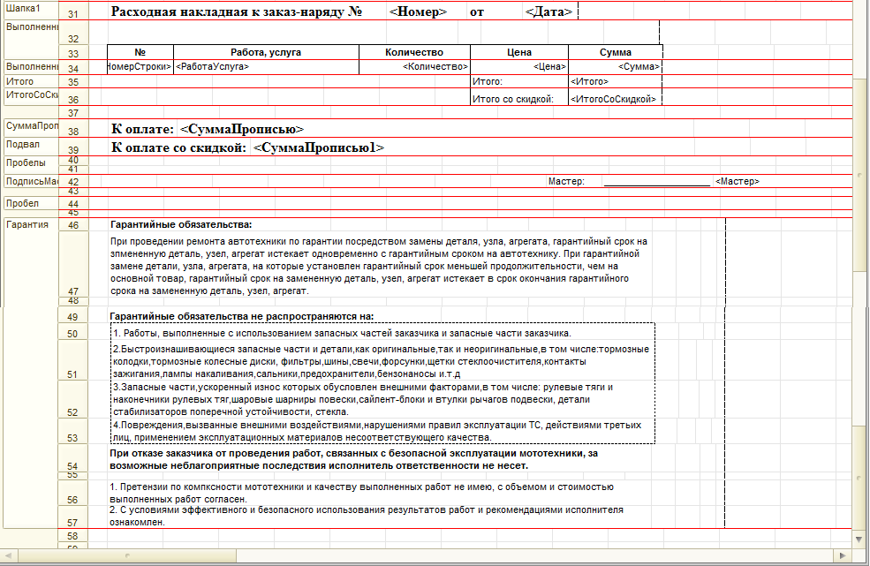
45
Рис. 47. Конструктор макетаДоговорЗаказНаряд

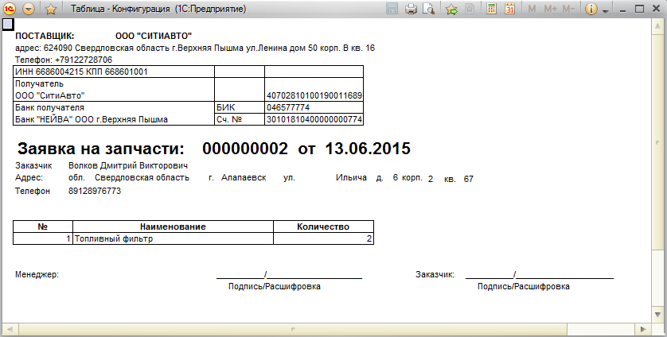
46
Рис. 48. Печатная форма ЗаявкаНаЗапчасти

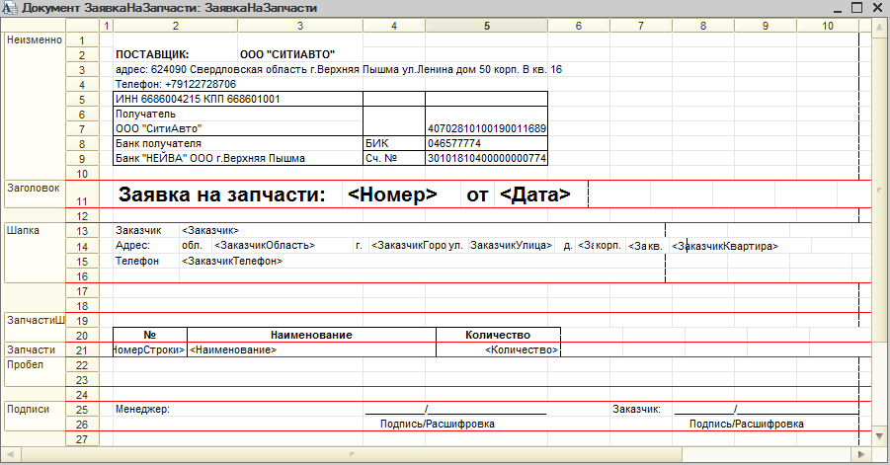
47
Рис. 49. Конструктор макетаЗаявкаНаЗапчасти

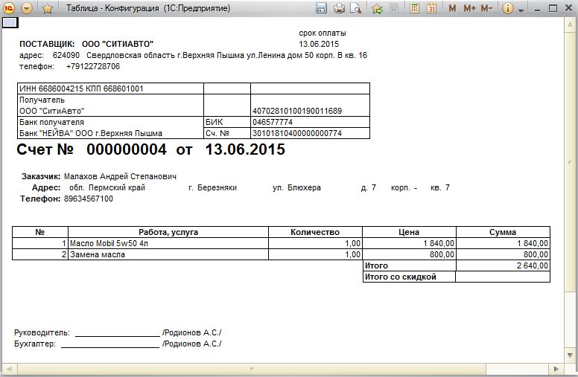
48
Рис. 50. Печатная форма СчетНаОплату

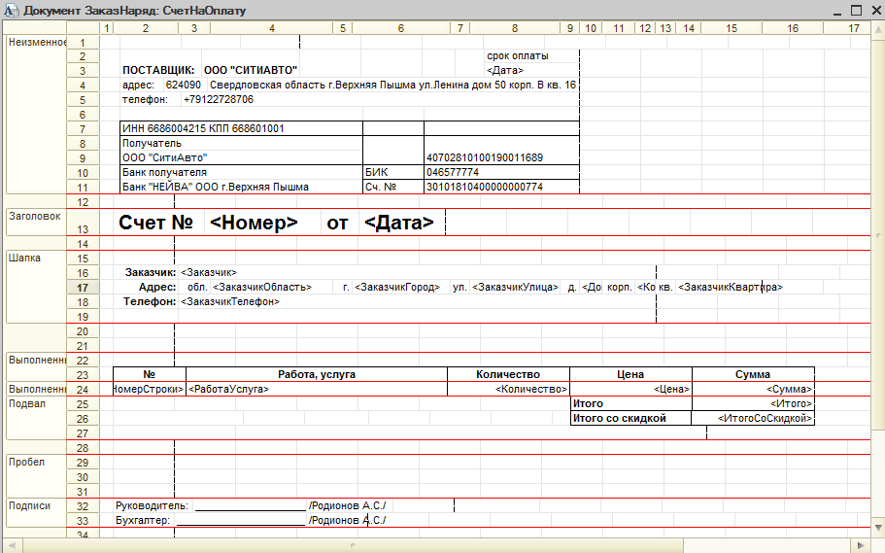
49
Рис. 51. Конструктор макета СчетНаОплату

Пример добавление областей Неизменное и Подписи в макет СчетНаОплату документа ЗаказНаряд (рис.43).
- В окне Создание документа ЗаказНаряд перейти на закладку Макеты и двойным щелчком левой кнопкой мыши по имени макета СчетНаОплату открыть.
- Добавить пустые строки в начало макета.
- Выделить строки 1 – 11 макета. Меню Таблица – Имена – Назначить имя. В результате на экране откроется окно, в котором следует внести имя – Неизменное.
- Выделить строки 32-33 макета.
- Выполнить Меню Таблица – Имена – Назначить имя. В результате на экране откроется окно, в котором следует внести имя – Подписи.
- На закладке Прочее документа ЗаказНаряд щелкнуть по кнопке Модуль менеджера для внесения изменений в текст процедуры Печать и добавить строки, выделенные жирным шрифтом:
……………………..
Запрос.Параметры.Вставить(«Ссылка», Ссылка);
Выборка = Запрос.Выполнить().Выбрать();
ОбластьНеизменное = Макет.ПолучитьОбласть(«Неизменное»);
ОбластьЗаголовок = Макет.ПолучитьОбласть(«Заголовок»);
Шапка = Макет.ПолучитьОбласть(«Шапка»);
ОбластьВыполненныеРаботыШапка = Макет.ПолучитьОбласть(«ВыполненныеРаботыШапка»);
ОбластьВыполненныеРаботы = Макет.ПолучитьОбласть(«ВыполненныеРаботы»);
Подвал = Макет.ПолучитьОбласть(«Подвал»);
ОбластьПодписи = Макет.ПолучитьОбласть(«Подписи»);
ТабДок.Очистить();
………………………..
ВставлятьРазделительСтраниц = Ложь;
Пока Выборка.Следующий() Цикл
Если ВставлятьРазделительСтраниц Тогда
ТабДок.ВывестиГоризонтальныйРазделительСтраниц();
КонецЕсли;
ОбластьНеизменное.Параметры.Заполнить(Выборка);
ТабДок.Вывести(ОбластьНеизменное,Выборка.Уровень());
ОбластьЗаголовок.Параметры.Заполнить(Выборка);
ТабДок.Вывести(ОбластьЗаголовок, Выборка.Уровень());
……………………….
ТабДок.Вывести(Подвал);
ТабДок.Вывести(ОбластьПодписи);
ВставлятьРазделительСтраниц = Истина;
КонецЦикла;
//}}
КонецПроцедуры

- Сохранить изменения. Проверить работу.

4.5. Лабораторная работа № 4

Тема: запросы к системе 1С:Предприятие
Язык запросов – самый простой и эффективный способ получение информации из базы данных 1С:Предприятие. Запрос представляет собой текст и является требованием к системе по выборке и обработке данных. В этом тексте описывается, что является источником информации для запроса, а также указываются условия для построения запроса.В общем виде:

ВЫБРАТЬ
<ИмяПоля1>КАК<ПредставлениеПоля1>,
Сумма(<ИмяПоля2>) КАК<ПредставлениеПоля2>
ИЗ
<ИмяТаблицы1>КАК<ПредставлениеТаблицы1>
<ТипСоединения>СОЕДИНЕНИЕ<ИмяТаблицы2>КАК<ПредставлениеТаблицы2>
ПО<УсловиеСоединениеТаблиц>
ГДЕ
<УсловиеОтбораДанных>
СГРУППИРОВАТЬ ПО
<ИмяПоля1>
УПОРЯДОЧИТЬ ПО
<ИмяПоля1>
ИТОГИ
<ИмяПоля2>
ПО
<ИмяПоля1>

Описание запроса начинается с обязательного ключевого слова ВЫБРАТЬ. После обязательного ключевого слова ВЫБРАТЬ (и уточняющих слов РАЗРЕШЕННЫЕ, РАЗЛИЧНЫЕ и ПЕРВЫЕ) в тексте запроса задается список полей выборки. Список полей выборки состоит из одного или нескольких элементов, разделенных запятыми. Вместо перечисления полей в списке выборки можно указать звездочку "*". Это будет означать, что результат запроса должен содержать все поля, описанных в списке источников. Другое ключевое слово ИЗ позволяет определить таблицы, участвующие в запросе. Ключевое слово КАК может предшествовать псевдониму поля. Основные функции языка запросов 1С представлены в табл.8.
Например, просмотреть всех Заказчиков по документам ЗаявкаНаЗапчасти за период, произвольно определяемый Пользователем.
ВЫБРАТЬ Ссылка.Номер КАК НомерДокумента,
Ссылка.Дата КАК ДатаДокумента, Ссылка.Заказчик КАК Владелец,
Ссылка.Телефон как ТелНомер, Наименование, СумОпл, ДатаОплаты
ИЗ Документ.ЗаявкаНаЗапчасти.Запчасти
ГДЕ Ссылка.Дата МЕЖДУ &Дата1 И &Дата2

Важно! В запросе к табличной части документа (справочника) обращение к обычным (вне таблицы) реквизитам производится через Ссылка. А в источнике данных после ключевого слова ИЗ прописывается полный путь до имени табличной части.

Таблица 8 - Основные функции языка запросов 1С
Функция | Описание
1 | 2
РАЗРЕШЕННЫЕ | выбирает только те записи, на которые у текущего пользователя есть права  ВЫБРАТЬ РАЗРЕШЕННЫЕ Поставщик
РАЗЛИЧНЫЕ | в результат не должны попадать повторяющиеся строки  ВЫБРАТЬ РАЗЛИЧНЫЕ Контрагент
ПЕРВЫЕ <Количество>  52 | отбирает самые первые (в соответствии с правилами упорядочивания результатов запроса) строки. <Количество> задается целым числом  ВЫБРАТЬ ПЕРВЫЕ 15 ФИО
КАК | позволяет определить синоним  ВЫБРАТЬ Ссылка.Наименование КАК Организация
ИЗ | для полей, записанных после ВЫБРАТЬ, задает имя источника  ИЗ Справочник.Номенклатура
ГДЕ <Условие отбора> | задает условие отбора данных из исходных таблиц – источников запроса; в запросе будут обрабатываться только те записи, для которых данное условие оказывается истинным  ГДЕ Дата МЕЖДУ &Дата1 И&Дата2
УПОРЯДОЧИТЬ ПО | для сортировки результата запроса  УПОРЯДОЧИТЬ ПО ТабельныйНомер
СГРУППИРОВАТЬ ПО <Поля группировки> | описывает порядок группировки результатов запроса  СГРУППИРОВАТЬ ПО Товар, ЕдиницаИзмерения
ИМЕЮЩИЕ<Условие отбора> | накладывает условия на значения агрегатных функций (этого нельзя сделать в конструкции ГДЕ): СУММА(), КОЛИЧЕСТВО(), МАКСИМУМ(), МИНИМУМ(), СРЕДНЕЕ()  ИМЕЮЩИЕ СУММА(Всего)>100000

Продолжение табл. 8
1 | 2
Есть NULL() | заменяет значение NULLна нужное  ЕСТЬNULL(СчетФактураПолученный.Дата, СчетФактураВыданный.Дата)
ПРЕДСТАВЛЕНИЕ () | преобразует любые значения в строковый тип  Представление(Ссылка) //строка
ВЫРАЗИТЬ() | преобразует значения поля к нужному типу данных
ПОДСТРОКА (х, у, z) | выделяет подстроку из исходной строки: х - Исходная строка, у - Позиция символа, с которого начинается выделение, z - Сколько символов выделяется  ПОДСТРОКА(«Лопата»,2,3)// «лопата» превращается в «опа»
НЕ  53 | «неравно», можно заменитьна<>
И (ИЛИ) | логическое умножение (сумма)
В() | сравнивает значения поля с произвольным списком значения, массива или другого запроса. Если поле присутствует в указанном списке – выражение вернетИСТИНА  НоменклатураСпр.Наименование В («Лопата», «Грабли», «Вилы»)
В ИЕРАРХИИ() | проверяет принадлежность значения к вложенной иерархии
МЕЖДУ | определяет вхождение значения в какой-то интервал  Цена МЕЖДУ 10 и 1000
ЛЕВОЕ СОЕДИНЕНИЕ | к первой указанной таблице полностью привязывают по условию вторую таблицу. Поля второй таблицы, которые не удалось привязать по условию, заполняются значением NULL  ВЫБРАТЬ Клиенты.Ссылка КАК Контрагент, Банки.Ссылка КАК Банк  ИЗ Справочник.Контрагенты КАК Клиенты  ЛЕВОЕ СОЕДИНЕНИЕ  Справочник.Банки КАК Банки  ПО Клиенты.Наименование = Банки.Наименование
Продолжение табл. 8
1 | 2
ПРАВОЕ СОЕДИНЕНИЕ | абсолютно аналогично ЛЕВОМУ СОЕДИНЕНИЮ, за исключением одного – в ПРАВОМ СОЕДИНЕНИИ “главная” таблица – вторая, а не первая
ПОЛНОЕ СОЕДИНЕНИЕ | выводит все записи из двух таблиц, соединяет лишь те записи, которые может соединить по условию  ВЫБРАТЬ Клиенты.Ссылка КАК Клиенты, Банки.Ссылка КАК Банк  ИЗ Справочник.Контрагенты КАК Клиенты  ПОЛНОЕ СОЕДИНЕНИЕ  Справочник.Банки КАК Банки  ПО Клиенты.Наименование = Банки.Наименование
ВНУТРЕННЕЕ СОЕДИНЕНИЕ  54 | выводит только те записи, которые смогли соединить по заданному условию  ВЫБРАТЬ Клиенты.Ссылка КАК Клиенты, Банки.Ссылка КАК Банк  ИЗ Справочник.Контрагенты КАК Клиенты  ВНУТРЕННЕЕ СОЕДИНЕНИЕ  Справочник.Банки КАК Банки  ПО Клиенты.Наименование = Банки.Наименование
ОБЪЕДИНИТЬ | соединяет два результата и группирует повторяющие строки
ОБЪЕДИНИТЬ ВСЕ | соединяет два результата и не группирует автоматически строки результата
ПОДОБНО | сравнивает строковые значения по частичному вхождению или маске:  1) % (процент) - любое количество произвольных символов;  ГДЕ Товар.Наименование ПОДОБНО «Радио%» - отберет всю номенклатуру, наименование которой начинается на «Радио…»;  2) _ (подчеркивание) - один произвольный символ;  ГДЕ Товар.Наименование ПОДОБНО «_ок» - под такое условие подойдут наименование номенклатуры, такие как: «кок», «бок», «док» и т.п.;

Окончание табл. 8
1 | 2
55 | 3) […] (в квадратных скобках один или несколько символов) - любой одиночный символ из перечисленных внутри квадратных скобок. Можно задать значение в виде диапазона [а-г] или перечисления [абвг];  ГДЕ Товар.Наименование ПОДОБНО «[а-д]ок» - под такое условие подойдут «док», «бок», но не подойдет «кок»;  4) [^…] - указанные в скобках символы НЕ будут включены в условие  ГДЕ Товар.Наименование ПОДОБНО «[а-д]ок» - под такое условие НЕ подойдут «док», «бок», зато подойдет «кок»;

Создание запроса
- в дереве Конфигурации выбрать в контекстном меню ветви Отчеты – Добавить, откроется окно создания нового отчета (запроса);
- на закладке Подсистемы выбрать одну или несколько подсистем, где будет отражаться отчет;
- на закладке Основные ввести имя разрабатываемого отчета (запроса) и нажать кнопкуОткрыть схему компоновки данных (рис.52);
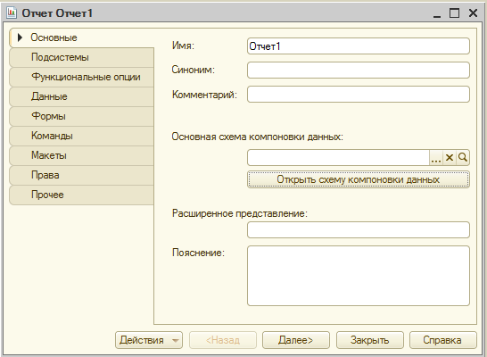
Рис. 52. Окно создания нового запроса

В результате откроется окно Конструктора макета, в котором ничего не надо изменять (рис.53).
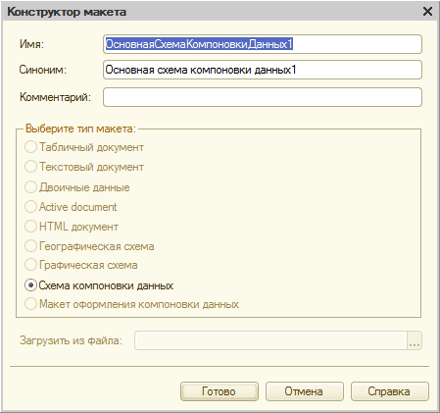
Рис. 53. Окно Конструктора макета
После щелчка по кнопке Готово на экране появится окно Конструктора схемы компоновки данных (рис.54).
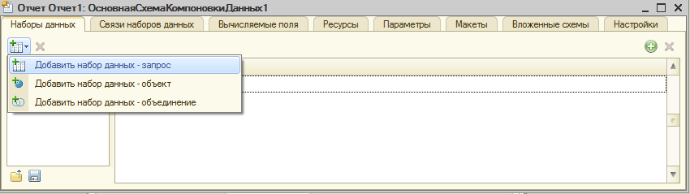
Рис. 54. Окно Основной схемы компоновки данных

С помощью кнопки Добавить набор данных – запрос в нижней части экрана появится поле для ввода запроса (рис.55).
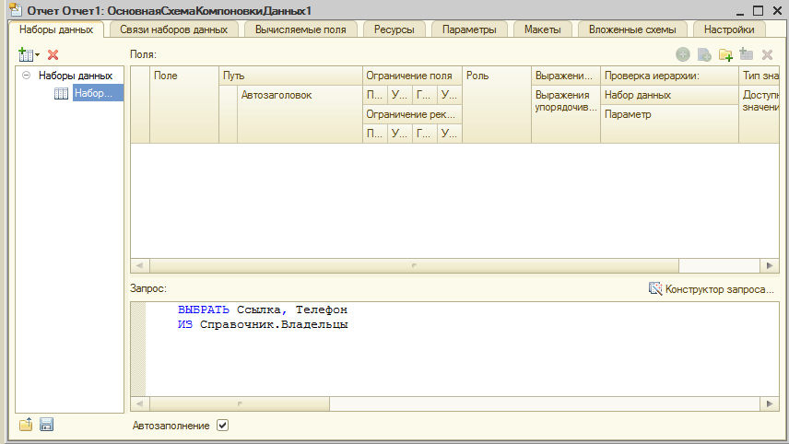
Рис. 55. Окно создания нового запроса

Окно создания запроса содержит закладки:
а) Набор данных - определяются источники данных, наборы данных, поля, которые выводятся в отчет и конструируется запрос;
б) Связи наборов данных - можно указать, какие осуществляются связи между двумя и более наборами данных, по каким параметрам и условиям;
в) Вычисляемые поля - можно определить пользовательские вычисляемые поля;
г) Ресурсы - можно определить поля, являющиеся ресурсами, а также определяются агрегатные функции, используемые при вычислении данных полей по группировкам;
д) Параметры - перечислены все параметры, которые передаются в запрос – источник данных. В запросе параметры определяются с помощью имени параметра и знака «&», например &НачалоПериода, &КонецПериода, &СписокНомеклатуры;
е) Макеты - печатная форма, получаемая в результате работы СКД в общем случае, не требует разработки, большинство группировок, полей и заголовков генерируются автоматически в зависимости от установленных условий оформлений. Но есть ряд задач, когда нужно для полей, группировок задать собственное оформлений. Для этого служит закладка Макеты, где определяются секции табличного документа, которые будут выводиться в отчет;
ж) Вложенные схемы - компоновщик может содержать внутренние схемы, такие же схемы СКД, которые можно выводить как дополнительные отчеты. Т.е. можно строить иерархию отчетов. На закладке Вложенные схемы определяется имя, под которым отчет фигурирует в настройках, заголовок отчета выводимый на печать, схема компоновки и настройки вложенного отчета;
з) Настройки -повторяет пользовательский диалог Настройка, доступный для настройки пользователем параметров отчета.Заполнение настроек на этой закладке служит для настройки отчета.

Задание

- ЗаявкиПоСтатусу – возможность Менеджеру просматривать все ЗаказНаряды в определенномстатусеза период.
Текст запроса:
ВЫБРАТЬСтатус,Заказчик,Номер,Дата, ДатаОкончанияРабот
ИЗ Документ.ЗаказНаряд
ГДЕ (Статус=&ВыберитеСтатус) И (Дата МЕЖДУ&D1И&D2)

- СписокРабот – какие работы выполнялись каждым Мастером, в каком количестве, на какую сумму и в определенный период времени и статус.
Текст запроса:
ВЫБРАТЬ КодСотрудника,РаботаУслуга, Количество, Ссылка.Дата, Ссылка.Статус, СУММА(Сумма)
ИЗДокумент.ЗаказНаряд.ВыполненныеРаботы
ГДЕ (Ссылка.Дата между &D1 и &D3) И (Ссылка.Статус =&ВыберитеСтатус)
СГРУППИРОВАТЬПОКодСотрудника,РаботаУслуга, Количество, Ссылка.Дата,Ссылка.Статус

- СводнаяЗаявка–какие запчасти необходимо приобрести, какие запчасти закуплены за период.
Текст запроса:
ВЫБРАТЬ Наименование, СУММА(Количество), Ссылка.Статус, Ссылка.Дата ИЗ Документ.ЗаявкаНаЗапчасти.Запчасти
ГДЕ (Ссылка.Дата между &D1 и &D2) И (Ссылка.Статус=&УкажитеСтатус)
СГРУППИРОВАТЬ ПО Наименование, Ссылка.Дата, Ссылка.Статус

- ОтчетЗаПериод–количество ЗаказНарядов за определенный период.
Текст запроса:
ВЫБРАТЬ Дата, КОЛИЧЕСТВО(Заказчик), Статус
ИЗДокумент.ЗаказНаряд
ГДЕ Дата МЕЖДУ&D1И&D2
СГРУППИРОВАТЬ ПО Статус, Дата

Самостоятельно: создайте параметрический отчет, позволяющий получить номера всех документов ЗаказНаряд при выборе Клиента.

4.6. Лабораторная работа №5
Тема: обработки в 1С
Обработки 1С позволяют разрабатывать собственные инструменты программирования, настройки или управления для облегчения работы пользователя. Обработка не сохраняет данных в базу данных 1С, в отличие, например, от Документа, который самостоятельно умеет записываться и проводиться без дополнительного программирования. Функции Обработки целиком зависят от программиста, который ее написал.
Существуют Обработки, встроенные в типовые конфигурации (например, Управление торговлей, Зарплата и управление персоналом и т.д.), и Внешние Обработки 1С. В Конфигураторе встроенные Обработки находятся в ветке Обработки. Внешние Обработки хранятся в любом месте на компьтере и запускаются в 1С:Предприятии через менюФайл - Открыть.
Задание к Лабораторной работе №5
Пример. За период вывести документы ЗаказНаряд, по которым была оформлена скидка по Дисконтной карте. Отчет создать каквнешнюю обработку.
- В режиме Конфигуратора через пункт меню Файл – Новый выбрать вариант ВнешняяОбработка, нажать Ок (рис. 56).
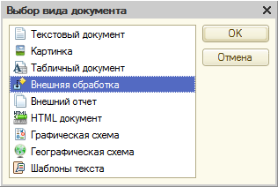
Рис. 56. Создание внешней обработки

- Откроется окно создания внешней обработки (рис.57). Это стандартное окно нового объекта, заполнить Имя.
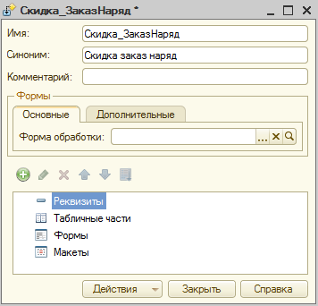
Рис. 57. Окно создания внешней обработкиСкидка_ЗаказНаряд

- Добавить реквизитыи табличную часть (табл.9).
Таблица 9 - Состав реквизитов обработки Скидка_ЗаказНаряд
Имя | Тип | Длина | Точность
ДатаНачала | Дата
ДатаОкончания | Дата
ТабличнаяЧасть Расшифровка
ДокументЗаказНаряд | ДокументСсылка.ЗаказНаряд
Заказчик | СправочникСсылка.Владельцы
Карта | Строка | 30
Сумма | Число | 10 | 2
СуммаСоСкидкой | Число | 10 | 2
Статус | СправочникСсылка.Статус

В итоге получим (рис. 58).

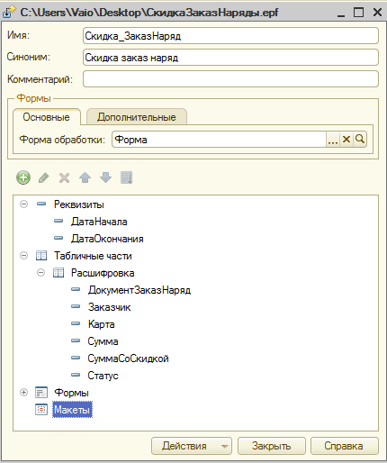
Рис. 58. Заполнение внешней обработки реквизитами

- В строке Форма обработки окна создания щелкаем по кнопке с изображением «лупы». Откроется окно Конструктора формы обработки, в котором ничего не изменяем.Нажать кнопку Готово.
- В окне Конструктора форм реквизиты ДатаНачала и ДатаОкончания расположить горизонтально в рамке группы. В правом верхнем окне перейти на закладку Команды – Команды формы и нажать кнопку Добавить (рис.59)
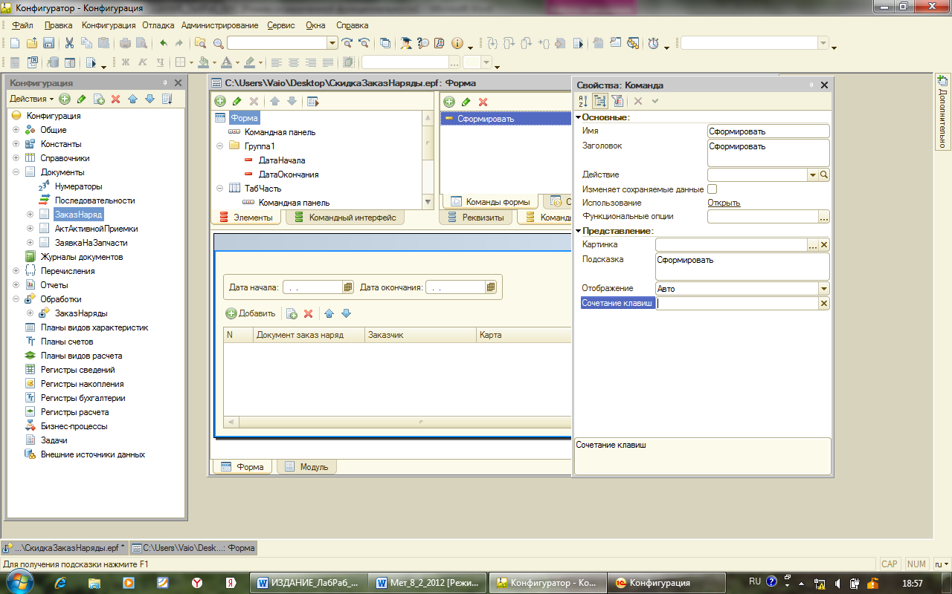
Рис. 59. Добавление команды Сформировать в обработку

- В строке Действие окна свойств обработки щелкнуть по кнопке с изображением «лупы». В открывшемся модуле команды добавить:

&НаКлиенте
Процедура Сформировать(Команда)
ЗаполнитьТабЧасть(Объект.ДатаНачала, Объект.ДатаОкончания);
КонецПроцедуры

&НаСервере
Функция ЗаполнитьТабЧасть(ДатаНач, ДатаКон)
Запрос=новый запрос;
Запрос.Текст="ВЫБРАТЬ
| ЗаказНаряд.Ссылка КАК Ссылка,
| ЗаказНаряд.Заказчик КАК Заказчик,
| ЗаказНаряд.Итого КАК Итого,
| ЗаказНаряд.ИтогоСоСкидкой КАК СуммаСоСкидкой,
| ЗаказНаряд.Статус КАК Статус,
| ЗаказНаряд.Карта как Карта
|ИЗ
| Документ.ЗаказНаряд КАК ЗаказНаряд
|ГДЕ
| ЗаказНаряд.Дата МЕЖДУ &ДатаНачала И &ДатаОкончания";
Запрос.УстановитьПараметр("ДатаНачала", ДатаНач);
Запрос.УстановитьПараметр("ДатаОкончания", ДатаКон);
Результат=Запрос.Выполнить().Выгрузить();
Объект.Расшифровка.Очистить();
Для каждого стр из Результат цикл
Если ЗначениеЗаполнено(стр.Карта) тогда
НоваяСтрока=Объект.Расшифровка.Добавить();
НоваяСтрока.ДокументЗаказНаряд=стр.Ссылка;
НоваяСтрока.Заказчик=стр.Заказчик;
НоваяСтрока.Карта=стр.Карта;
НоваяСтрока.Сумма=стр.Итого;
НоваяСтрока.СуммаСоСкидкой=стр.СуммаСоСкидкой;
НоваяСтрока.Статус=стр.Статус;
КонецЕсли;
КонецЦикла;
КонецФункции

- Для добавления кнопкиСформировать в интерфейс формы обработки необходимо перетащить мышкой имя командыСформировать правого верхнего окна Команды формы на элемент Командная панель левого верхнего окна Элементы (рис.60).
- Сохраните внешнюю обработку к себе на электронный носитель. Запустите режим 1С:Предприятие. Проверьте работу.
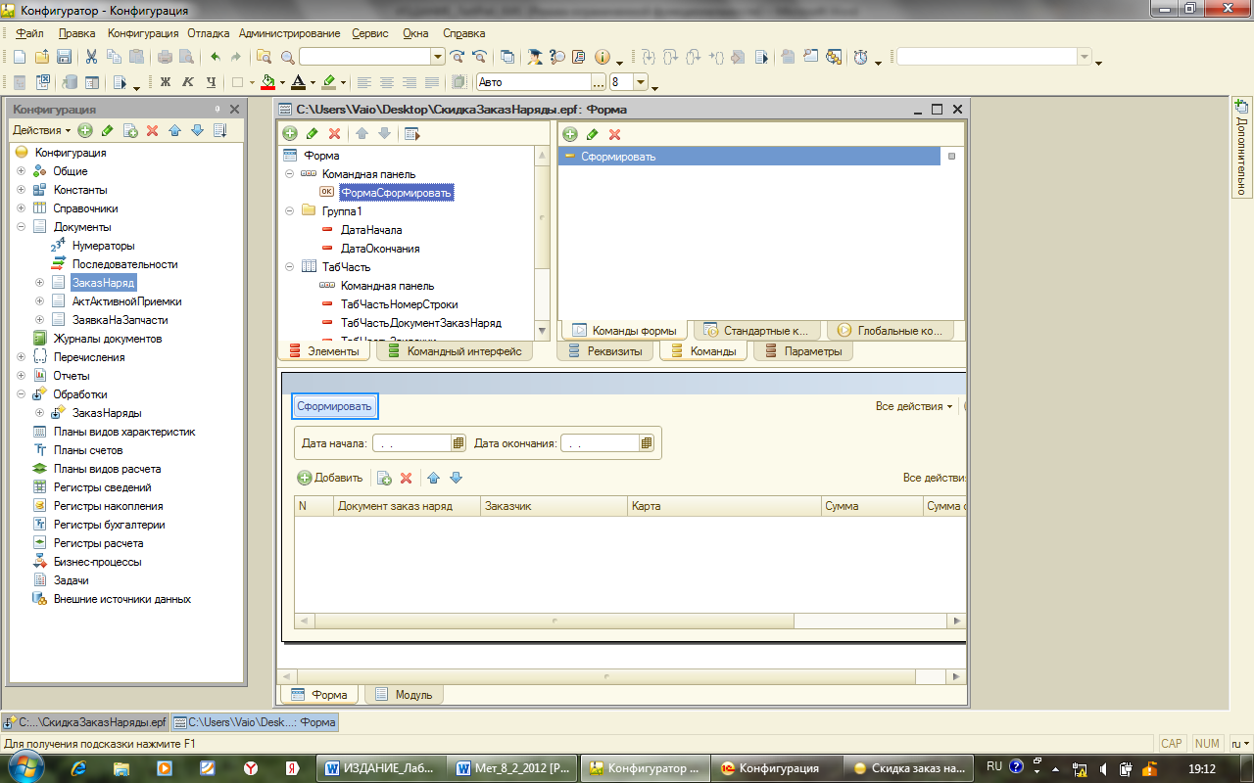
Рис. 60. Добавление команды Сформировать на форму обработки

Самостоятельно: создайте внешнюю обработку, позволяющий получить номера всех документов ЗаказНаряд, Статус заявки и Сумму по Заказчику, Заказчик - параметр.

Используемая литература

- Ощенко И.А. Азбука программирования в 1С:Предприятие 8.2.–СПб.: БХВ-Петербург, 2013.–272 с.: ил.
- Кашаев С. М. Программирование в 1С:Предприятие:8.2.–СПб.: Питер, 2011.–272 с.: ил.
- Кашаев С.М. 1С:Предприятие 8.2. Программирование и визуальная разработка на примерах.–СПб.: БХВ–Петербург, 2011.– 320 с.: ил.

Учебное пособие

Татьяна Сергеевна Крайнова
Евгения Васильевна Анянова
Александр Владимирович Новоселов
Михаил Петрович Воронов
Виктор Петрович Часовских

СИСТЕМНЫЙ АНАЛИЗ КОРПОРАТИВНЫХ ИНФОРМАЦИОННЫХ СИСТЕМ В ЭКОНОМИКЕ

Электронное издание

Компьютерная верстка Е.В.Анянова

Уральский государственный лесотехнический университет
620100, Екатеринбург, ул. Сибирский тракт, 37

